Муниципальное бюджетное
общеобразовательное учреждение
«Школа № 177»

Публичный отчет

директора
Щепелевой Елены Валерьевны

2018 – 2019 учебный год



Содержание

I. Общая характеристика образовательного учреждения
- Информационная справка о школе
- Количественный состав учащихся
- Характеристика педагогического коллектива

II. Особенности образовательного процесса
- Структура школы
- Характеристика образовательных программ
- Результативность образовательной деятельности
- Достижения учащихся в научно-исследовательской деятельности
- Участие педагогов и руководителей в конференциях, семинарах

III. Воспитательная работа и система дополнительного образования

IV. Материально-техническое оснащение школы

V. Перспективы развития школы

I. Общая характеристика образовательного учреждения.

Информационная справка о школе
Полное наименование образовательного учреждения (организации) в соответствии с Уставом: Муниципальное бюджетное общеобразовательное учреждение «Школа №177»
Сокращенное наименование образовательного учреждения (организации) в соответствии с Уставом: МБОУ «Школа № 177»
Тип: общеобразовательное учреждение
Вид: средняя общеобразовательная школа
Учредитель: администрация города Нижнего Новгорода, департамент образования - структурное подразделение администрации города Нижнего Новгорода.
Директор: Щепелева Елена Валерьевна
Заместители директора: Асманова Ольга Дмитриевна, Вахромеева Татьяна Леонидовна, Летюшева Анна Петровна, Малышева Ирина Михайловна
Сведения о лицензии: лицензия № 953 от 08.10.2015г. на право осуществления образовательной деятельности по образовательным программам.
Свидетельство о государственной аккредитации № 2840 от 08.12.2016г.
Юридический адрес: 603073, город Нижний Новгород, улица Норильская, дом 1.
Фактический адрес: 603073, город Нижний Новгород, улица Норильская, дом 1.
Контактный телефон/факс: (831) 258 10 79.
Адрес электронной почты: lenruo177@mail.ru
Адрес сайта школы: http://www.school177.ru

Характеристика контингента обучающихся.

В 2018-2019 учебном году в школе обучалось 532 человека, 23 класса. Из них на уровне начального общего образования обучалось 235 человек, на уровне основного общего образования – 247 человек, на уровне среднего общего образования – 50 человек. Несмотря на то, что в непосредственной близости от образовательного учреждения располагаются еще две школы, численный состав обучающихся растет с каждым годом. Это подтверждают данные приведенной ниже диаграммы.

Рис. 2. Количественный состав учащихся в МБОУ «Школа № 177»
за 2018-2019 учебный год
Средняя наполняемость классов по школе
По итогам года средняя наполняемость классов составила 23,1 человека.

Характеристика педагогического коллектива
Педагогический коллектив школы представляют 31 человек.
Средний возраст педагогических работников составляет 39 лет. По уровню образования коллектив распределился следующим образом: высшее образование имеют 93,6%, средне-специальное образование 6,4%.

Учителя школы постоянно повышают свой профессиональный уровень посредством участия в вебинарах, дистанционных интернет-конференциях, районных, городских семинарах.
Одним из важных показателей профессионального роста является повышение квалификационной категории. Высшую категорию имеют 25,8%, 1 категорию 67,8%, соответствуют занимаемой должности 6,4%.

Категории педагогических работников

II Особенности образовательного процесса

Структура школы

Управление учебно-воспитательным процессом, финансово-хозяйственной деятельностью осуществлялось директором Щепелевой Е.В. и ее заместителями. Структура школы выглядит следующим образом:

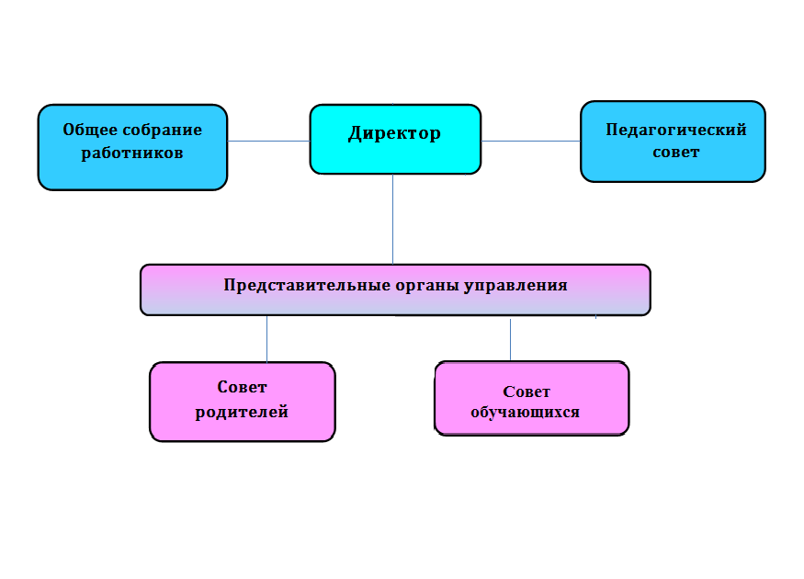

Характеристика образовательных программ

На уровне начального общего образования было скомплектовано 10 классов: общеобразовательные классы - 1а, 1б, 1в, 2а, 2б, 3а, 3б, 3в, 4а, 4б. Учебные программы 1-4 классов составлены на основе ФГОС НОО. Обучение велось по следующим УМК: 3а, 4а классы работали по УМК «Гармония» под редакцией Н.Б. Истоминой; 1а, 1б, 1в, 2а, 2б, 3б, 3в, 4б классы работали по УМК «Школа России» под редакцией А.А. Плешакова.
На уровне основного общего образования было сформировано одиннадцать классов. Учебные программы 5-8 классов составлены на основе ФГОС ООО. Обучение велось по традиционной программе. Учащиеся 5-7 классов обучались по 5-дневной учебной неделе.
На уровне среднего общего образования функционировало 2 общеобразовательных класса. Учебные предметы федерального компонента на всех уровнях были представлены без изменений, с соблюдением нормативов по часовой и недельной нагрузке в соответствии с учебным планом общеобразовательных учреждений Нижегородской области.

Результативность образовательной деятельности

Освоение образовательных программ обучающимися составило 100%. По итогам 2018-2019 учебного года качество знаний обучающихся составило 47%.
Традиционно высоким является качество знаний обучающихся начальных классов. В 2018-2019 учебном году оно составило 63,4%.

Качество знаний учащихся начального общего образования

Анализ говорит о положительной динамике результативной работы учащихся, что может служить основой для постановки боле высоких целей.
Высоких показателей качества знаний учащихся добиваются учителя начальных классов:
класс | Ф.И.О. учителя | % качества
3а | Боброва Наталья Викторовна | 91,6
2б | Кочурина Екатерина Васильевна | 90,7
2а | Шуракова Ольга Алексеевна | 76,5
3б | Игнатченко Ирина Павловна | 72

В ноябре 2018г. проходил школьный тур открытой всероссийской интеллектуальной олимпиады «Наше наследие» среди учащихся 1-10 классов.
Результаты школьного тура открытой всероссийской интеллектуальной олимпиады «Наше наследие» (1-4 классы)
№ | Ф.И.О. учащегося  полностью | Класс | Максим.  кол-во баллов | Кол-во  получен.  баллов | Место в школьной  олимпиаде | Ф.И.О. учителя  полностью
1. | Батова Анастасия Сергеевна | 3а | 40 | 28 | 3 | Боброва Наталья Викторовна
2. | Давыдов Илья Сергеевич | 3а | 40 | 29 | 2 | Боброва Наталья Викторовна
3. | Захлыстин Антон  Вадимович | 3а | 40 | 28 | 3 | Боброва Наталья Викторовна
4. | Куркин Илья Дмитриевич | 3а | 40 | 28 | 3 | Боброва Наталья Викторовна
5. | Пивонов Дмитрий Георгиевич | 3а | 40 | 28 | 3 | Боброва Наталья Викторовна
6. | Степаненко Серафима Александровна | 3а | 40 | 27 | 4 | Боброва Наталья Викторовна
7. | Евдокимова Екатерина Сергеевна | 4а | 40 | 29 | 2 | Сеньжапова Анастасия Викторовна
8. | Весская Варвара Сергеевна | 4а | 40 | 30 | 1 | Сеньжапова Анастасия Викторовна
9. | Заготовкина Кира Ивановна | 2б | 40 | 29 | 2 | Кочурина Екатерина Васильевна

Результаты школьного тура открытой всероссийской интеллектуальной олимпиады «Наше наследие» (5-9 классы)
В олимпиаде приняло участие 72 учащихся:

Класс | Классный руководитель | Количество человек. Принявших участие в олимпиаде
5 «А» | Балюк Е.В. | 20
6 «А» | Шарова Ж.А. | 21
6 «Б» | Левина Н.Н. | 10
7 «А» | Кожинова Е.Р. | 4
8 «Б» | Вяльдина А.И. | 5
8 «В» | Абоян А.А. | 11
9 «Б» | Абашева И.Б. | 1
Всего |  | 72

Итоги олимпиады:
Дипломы 1 степени:

№ | Ф.И. учащегося | класс | Ф.И.О. классного руководителя
1. | Пеганкин Сергей | 5 «А» | Балюк Е.В.
2. | Асманов Иван | 6 «Б» | Левина Н.Н.
3. | Леонтьева Алина | 7 «А» | Кожинова Е.Р.
4. | Кочетков Никита | 7 «А» | Кожинова Е.Р.
5. | Денисова Ангелина | 8 «Б» | Вяльдина А.И.
6. | Матвеева Дарья | 8 «В» | Абоян А.А.
7. | Бакшаева Кристина | 8 «В» | Абоян А.А.
8. | Ткаченко Екатерина | 8 «В» | Абоян А.А.
9. | Левина анастасия | 8 «В» | Абоян А.А.

Дипломы 2 степени:

№ | Ф.И. учащегося | класс | Ф.И.О. классного руководителя
1. | Горчаков Михаил | 5 «А» | Балюк Е.В.
2. | Вдовин Артём | 5 «А» | Балюк Е.В.
3. | Ерошенко Николай | 5 «А» | Балюк Е.В.
4. | Починская Ксения | 5 «А» | Балюк Е.В.
5. | Рябцов Андрей | 5 «А» | Балюк Е.В.
6. | Морозов Данила | 5 «А» | Балюк Е.В.
7. | Максимов Никита | 5 «А» | Балюк Е.В.
8. | Медведев Егор | 5 «А» | Балюк Е.В.
9. | Пеганкина Екатерина | 6 «А» | Шарова Ж.А.
10. | Алексеичев Андрей | 6 «Б» | Левина Н.Н.
11. | Давыдова Полина | 6 «Б» | Левина Н.Н.
12. | Яковлева Вера | 6 «Б» | Левина Н.Н.
13. | Пудеева Мария | 7 «А» | Кожинова Е.Р.
14. | Савельева Анастасия | 8 «Б» | Вяльдина А.И.
15. | Крупнова Ольга | 8 «В» | Абоян А.А.
16. | Сидорова Екатерина | 8 «В» | Абоян А.А.
17. | Маслова Кристина | 8 «В» | Абоян А.А.
18. | Тюрин Дмитрий | 8 «В» | Абоян А.А.

Дипломы 3 степени:

№ | Ф.И. учащегося | класс | Ф.И.О. учителя
1. | Малина Виктория | 5 «А» | Балюк Е.В.
2. | Фильчагова Анастасия | 5 «А» | Балюк Е.В.
3. | Павлова Эльвира | 6 «А» | Шарова Ж.А.
4. | Башкирова Юлия | 6 «А» | Шарова Ж.А.
5. | Сомова Валерия | 6 «Б» | Левина Н.Н.
6. | Степанова Екатерина | 6 «Б» | Левина Н.Н.
7. | Карамышева Анастасия | 8 «В» | Абоян А.А.
8. | Заречнева Татьяна | 8 «В» | Абоян А.А.

С целью развития творческих способностей учащихся и выявления наиболее подготовленных учащихся в марте 2019 года проходил школьный этап олимпиад для учащихся 3-4 классов.
Результаты школьного этапа олимпиады по русскому языку для учащихся 3-4 классов:
класс | Ф.и. учащегося | баллы | Ф.и.о. учителя
4а | Уткина Тамара | 39 1 место | Сеньжапова А.В.
4а | Евдокимова Екатерина | 37 2 место | Сеньжапова А.В.
4б | Полянина Мария | 34 3 место | Карасева М.Н.
Результаты школьного этапа олимпиады по математике для учащихся 3-4 классов:
класс | Ф.и. учащегося | баллы | Ф.и.о. учителя
4а | Уткина Тамара | 13  2 место | Сеньжапова А.В.
4а | Евдокимова Екатерина | 14  1 место | Сеньжапова А.В.
3в | Бочкова Кира | 12  3 место | Асманова О.Д.
Результаты муниципального этапа олимпиады школьников по математике
№ | Ф.И.учащегося | класс | Ф.И.О. учителя | Сумма баллов | % выполнения | рейтинг
1 | Уткина Тамара | 4а | Сеньжапова А.В. | 2 | 6 | 52-54
2 | Захлыстин Антон | 3а | Боброва Н.В. | 1 | 3 | 55-57
Результаты муниципального этапа олимпиады школьников по русскому языку
№ | Ф.И.учащегося | класс | Ф.И.О. учителя | Сумма баллов | % выполнения | рейтинг
1 | Евдокимова Екатерина | 4а | Сеньжапова А.В. | 18 | 35 | 61-62
2 | Степаненко Серафима | 3а | Боброва Н.В. | 11 | 21 | 66-68

Результаты школьного тура X Общероссийской олимпиады школьников по основам православной культуры «Русь святая, храни веру Православную!» для учащихся 4-11 классов
Олимпиада проводилась в 4-х классах в соответствии с положением Общероссийской олимпиады школьников по основам православной культуры «Русь святая, храни веру Православную!» 2018-2019 учебного года.

Участники школьных олимпиад - 4-е классы.

В олимпиаде приняло участие 44 учащихся:

Класс | Классный руководитель | Количество человек, принявших участие в олимпиаде
4 «А» | Сеньжапова А.В. | 24
4 «Б» | Карасева М.Н. | 22

В муниципальном этапе Общероссийской олимпиады школьников по основам православной культуры «Русь святая, храни веру Православную!» 2018-2019 учебного года приняли участие:
№ | Ф.И.О. учащегося  полностью | Класс | Максим.  кол-во баллов | Кол-во  получен.  баллов | Место в школьной  олимпиаде | Ф.И.О. учителя  полностью
1. | Лазарева Анастасия Сергеевна | 4а | 30 | 22 | 1 | Сеньжапова А.В.
2. | Уткина Тамара Михайловна | 4а | 30 | 21 | 2 | Сеньжапова А.В.
3. | Евдокимова Екатерина Сергеевна | 4а | 30 | 19 | 3 | Сеньжапова А.В.
4. | Трофимова Алена Константиновна | 4а | 30 | 19 | 3 | Сеньжапова А.В.
5. | Семенов Кирилл Сергеевич | 4а | 30 | 19 | 3 | Сеньжапова А.В.

Участие в районной конференции
по духовно-нравственному воспитанию «Поделись своею добротой»
для обучающихся 2-4 классов образовательных учреждений
№ п/п | Ф.И.О. обучающегося (полностью) | Класс | Тема работы | Ф.И.О. учителя  (полностью)
1. | Пивонов Дмитрий Георгиевич | 3а | История «Как я спас цыплят» | Боброва Наталья Викторовна
2. | Горшкова Дарья | 4б | Сказка «Добрая Стела» | Карасева Мария Николаевна
3. | Заводова Анастасия | 2б | Стихотворение «Кто сказал, что добра вокруг нас меньше становится от года к году…» | Кочурина Екатерина Васильевна
Результаты комплексных работ учащихся
С введением Федеральных государственных образовательных стандартов нового поколения в практику работы начальной школы введен новый вид диагностических работ - комплексная контрольная работа.
В соответствии с планом внутришкольного контроля и требованиями ФГОС НОО в период с 06.05.19 по 11.05.19 были проведены итоговые комплексные работы.
Цель комплексной работы – определить уровень сформированности метапредметных результатов у учащихся по итогам освоения программы за учебный год начальной школы.
Задачи комплексной работы – установить уровень овладения ключевыми умениями (сформированность навыков чтения, умение работать с текстом, понимать и выполнять инструкции), позволяющими успешно продвигаться в освоении учебного материала на следующем этапе обучения.
Комплексная работа для учащихся 1–х классов состоит из двух частей и проводилась в два дня. Первый день — выполнялась основная часть, которая проверяла сформированность метапредметных результатов на базовом уровне, второй день — выполнялась дополнительная часть, которая проверяла сформированность метапредметных результатов на повышенном уровне.
Максимальный балл за выполнение всей работы — 13 баллов (за задания базового уровня сложности — 7, повышенной сложности — 6 баллов).
- Если ученик получает за выполнение всей работы менее 4 баллов, то он имеет недостаточный уровень сформированности метапредметных результатов.
- Если ученик получает от 4 до 9 баллов, то его подготовка соответствует требованиям стандарта, ученик способен применять знания для решения учебнопознавательных и учебнопрактических задач.
- При получении более 9 баллов (10—13 баллов) учащийся демонстрирует способность выполнять по русскому языку задания повышенного уровня сложности.
За самостоятельное выполнение работы дополнительно даётся от 0 до 2 баллов.
Итого максимальный балл за работу – 15 баллов.
Результаты выполнения основной части.
В основной части работы шесть заданий. Они направлены на оценку сформированности таких способов действий и понятий, которые служат опорой в дальнейшем обучении. В работу входят задания по чтению, математике, русскому языку. Содержание и уровень сложности заданий основной части соотносятся с таким показателем достижения планируемых результатов обучения, как «учащиеся могут выполнить самостоятельно и уверенно». Выполнение заданий основной части обязательно для всех учащихся.
Работу выполняли 56 человек.

Анализ итоговой комплексной работы в 1-х классах. Основная часть. Базовый уровень. (7 баллов)

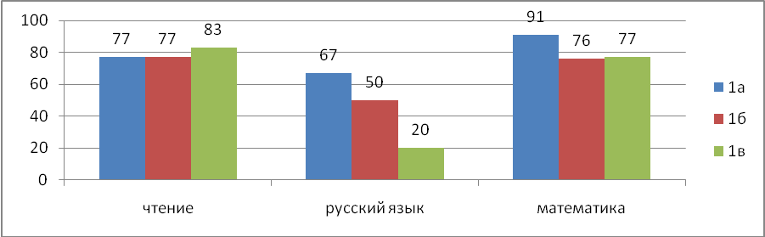
Результаты выполнения дополнительной части.
Задания дополнительной части имеют более сложные. В этой части 5 заданий. Их выполнение может потребовать самостоятельного «рождения» ребёнком нового знания или умений непосредственно в ходе выполнения работы. Выполнение заданий дополнительной части необязательно для всех учащихся, они выполняются только на добровольной основе. Соответственно и негативные результаты по заданиям дополнительной части интерпретации не подлежат.

Анализ итоговой комплексной работы в 1-х классах. Дополнительная часть.
Повышенный уровень.(6 баллов) Окружающий мир – 3 балла, русский язык – 2 балла, математика – 1 балл.

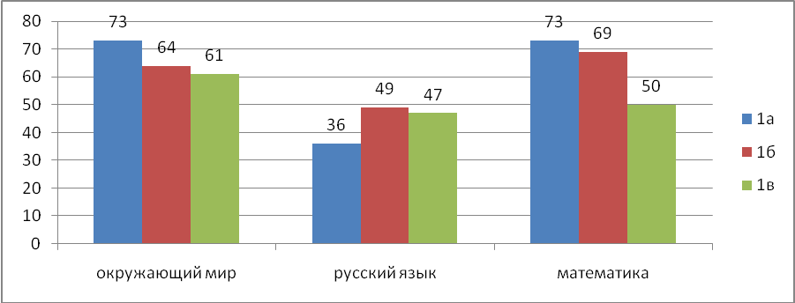

Анализ выполнения итоговой комплексной контрольной работы в 1 классах школы №177 (повышенный уровень сложности)

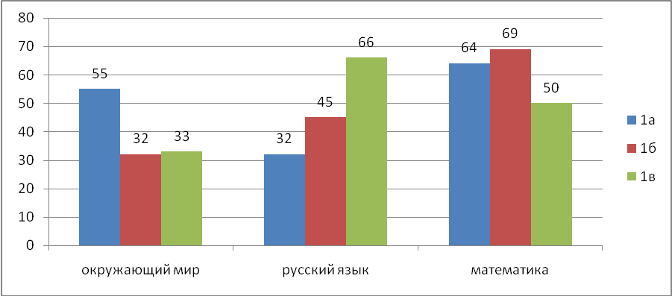

Из предложенных диаграмм видно, что учащиеся показали высокий уровень сформированности метапредметных результатов.

класс | Базовый уровень | Базовый + Повышенный уровень | Не достигли базового уровня
1а | 20 чел. – 91% | 15 чел. – 68% | 2 чел. – 9%  Потанина, Смирнова А.
1б | 15 чел. – 68 % | 14 чел. – 64% | 7чел. – 32%  Аллашукурова, Базинов, Русов, Соцков, Савельев, Степанов, Тадевосян
1в | 10чел. – 90% | 7чел. – 63% | 1чел. – 9%  Толкачев
итого | 45ч.-80,3% | 36ч.- 64,2% | 8 чел. – 14,2%

Учащиеся 1а класса (Громяк Е.Н.), получившие за выполнение базового уровня менее 4 баллов (2 человека) имеют недостаточный уровень сформированности метапредметных результатов.
Учащиеся 1б класса (Медведева Н.А.), получившие за выполнение базового уровня менее 4 баллов (7 человек) имеют недостаточный уровень сформированности метапредметных результатов.
Учащиеся 1в класса (Воронова Т.В.), получившие за выполнение базового уровня менее 4 баллов (1 человек) имеют недостаточный уровень сформированности метапредметных результатов.

Сравнительный анализ комплексной работы в 1-х классах (базовый уровень) за пять лет

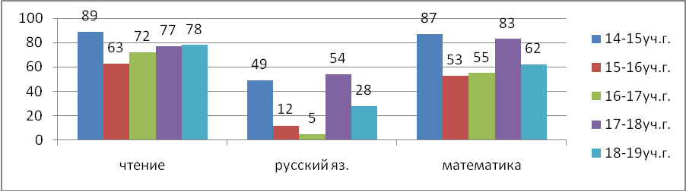

Сравнительный анализ комплексной работы в 1-х классах (повышенный уровень) за пять лет

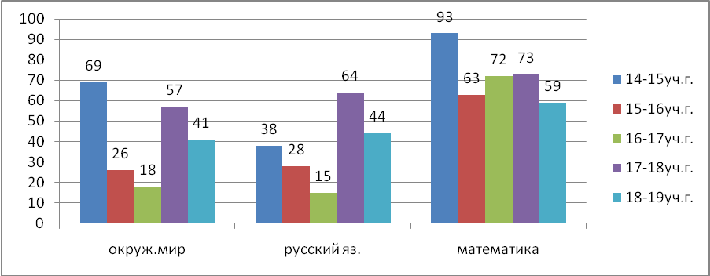

Таким образом, анализ результатов выполнения итоговых и комплексной работы показал высокий уровень усвоения образовательной программы учащимися 1–х классов. Педагоги грамотно осуществили системно – деятельностный подход в обучении, что способствовало формированию предметных и метапредметных результатов, заложенных в программах первого года обучения.
У обучающихся сформированы навыков осознанного чтения, умения работать с текстом, понимать и выполнять инструкции, используя знания по математике, русскому языку и окружающему миру.
48 человек из 56 овладели базовыми умениями по предметам, 8 человек испытывают затруднения в освоении программного содержания.

Учащимся 2-х классов предлагалась работа, которая состояла из двух частей – основной и дополнительной. В основной части работы шесть заданий. Они направлены на оценку сформированности таких способов действий и понятий, которые служат опорой в дальнейшем обучении. В работу входят задания по русскому языку, чтению, математике. Содержание и уровень сложности заданий основной части соотносятся с таким показателем достижения планируемых результатов обучения, как «учащиеся могут выполнить самостоятельно и уверенно». Поэтому выполнение заданий основной части обязательно для всех обучающихся, а полученные результаты можно рассматривать как показатель успешности достижения учеником базового уровня требований.
Работу выполняли 56 человек.

Анализ итоговой комплексной работы во 2-х классах. Основная часть. Базовый
уровень.

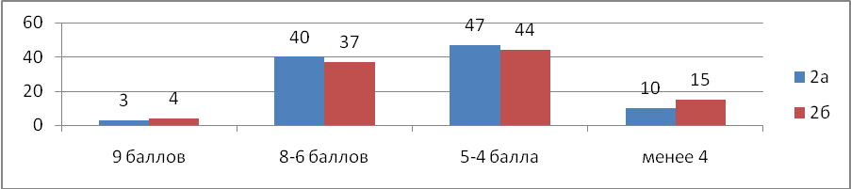
Анализ итоговой комплексной работы во 2-х классах. Дополнительная часть. Повышенный уровень.

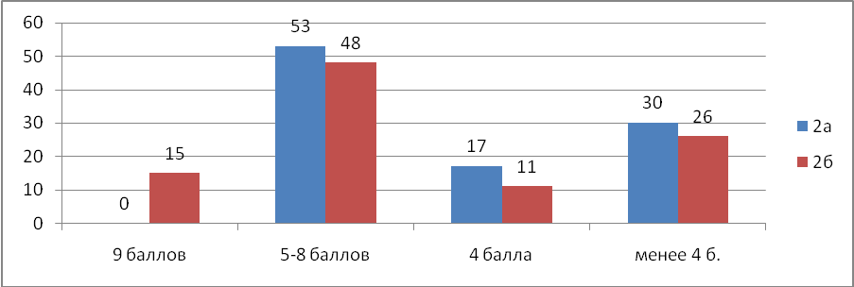

Анализ итоговой комплексной работы во 2-х классах (базовый уровень сложности)

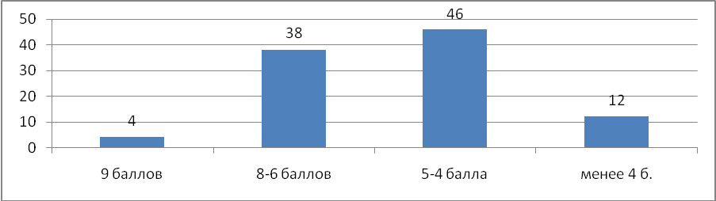

Анализ итоговой комплексной работы во 2-х классах (повышенный уровень сложности)

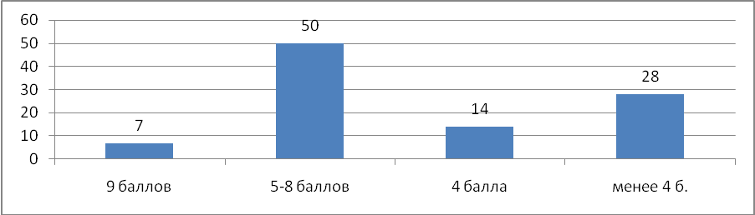

Итог комплексной работы во 2-х классах

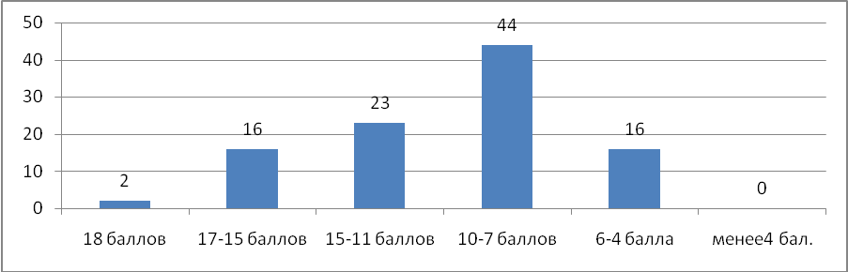

Класс | Базовый уровень | Повышенный уровень | Не достигли базового уровня
2а | 27 чел. – 90% | 16 чел. – 53% | 3 чел. – 10%  Долинин Е., Папилин В., Потапов А.
2б | 23 чел. – 85% | 17чел. – 63% | 4 чел. – 15%  Визгалова Д., Девяткина В., Эгашова Х., Юсубов Р.
итог | 50ч.-89% | 33ч.-59% | 7ч.-11%

Учащиеся 2а класса (Шуракова О.А.), получившие за выполнение базового уровня менее 5 баллов (3 человека) и учащиеся 2б класса (Кочурина Е.В.), получившие за выполнение базового уровня менее 5 баллов (4 человека), имеют недостаточный уровень сформированности метапредметных результатов.

Таким образом, анализ результатов выполнения итоговых и комплексной работы показал высокий уровень усвоения образовательной программы учащимися 2–х классов. Педагоги грамотно осуществили системно – деятельностный подход в обучении, что способствовало формированию предметных и метапредметных результатов, заложенных в программах второго года обучения.
49 человек из 56 овладели базовыми умениями по предметам, 7 человек испытывают затруднения в освоении программного содержания.
У обучающихся сформированы навыков осознанного чтения, умения работать с текстом, понимать и выполнять инструкции, используя знания по математике, русскому языку и окружающему миру. Педагоги грамотно осуществили системно – деятельностный подход в обучении, что способствовало формированию предметных и метапредметных результатов, заложенных в программах второго года обучения.
Итоговые комплексные работы для учащихся 3-х классов направлены на оценку сформированности у учащихся навыков осознанного чтения, умения работать с текстом, понимать и выполнять инструкции, используя знания по математике, русскому языку и окружающему миру.
В комплект вошли четыре варианта заданий базового уровня к одному и тому же тексту и один вариант заданий повышенной сложности для работы в парах.
Справка составлена на основе анализа работ, проведенных учителями начальных классов, и собеседования с учителями.
Работу выполняли 63 человека.
Анализ итоговой комплексной работы в 3-х классах. Основная часть. Базовый
уровень (максимальный балл – 22 )
Чтение – 3 балла, русский язык – 9 баллов, математика – 7 баллов, окружающий мир – 3 балла

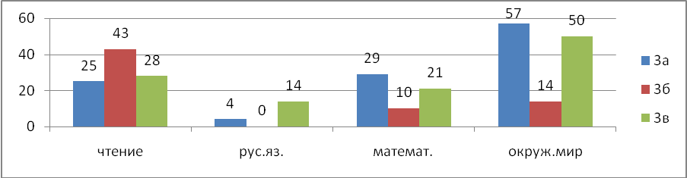
Анализ итоговой комплексной работы в 3-х классах. Основная часть. Базовый
уровень

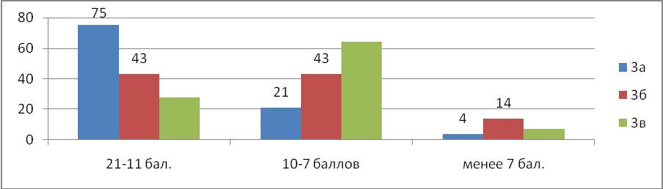

Анализ итоговой комплексной работы в 3-х классах. Дополнительная часть. Повышенный уровень.

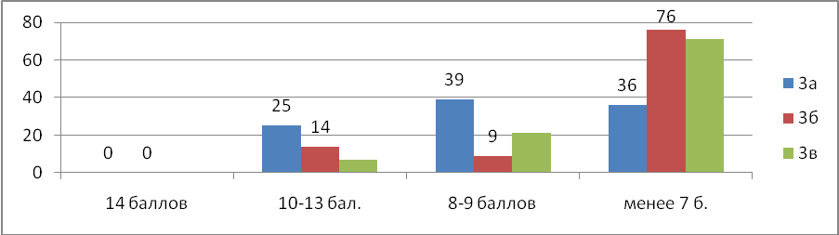

Анализ итоговой комплексной работы в 3-х классах (базовый уровень)

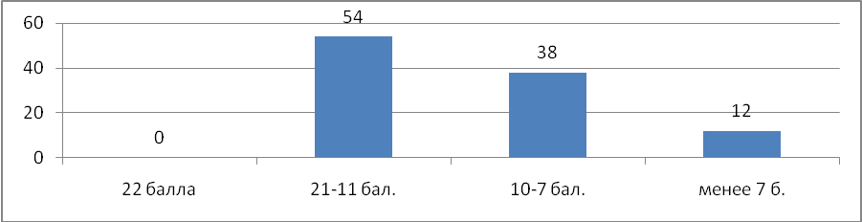

Анализ итоговой комплексной работы в 3-х классах (повышенный уровень сложности)

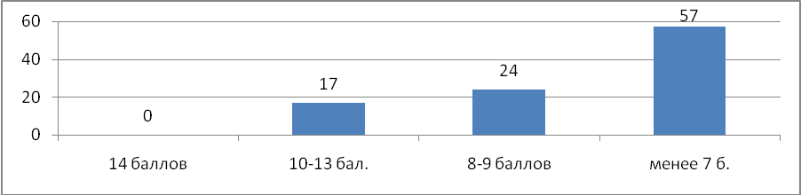

Итог комплексной работы в 3-х классах

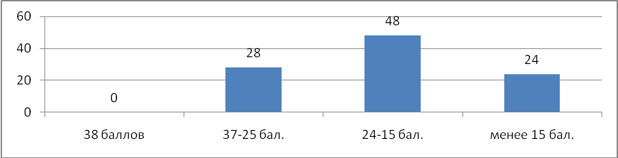

класс | Базовый уровень | Повышенный уровень | Не достигли базового уровня
3а | 19 чел. – 68% | 4чел. – 14.2% Давыдов И., Захлыстин А., Нестеренко Р., Николаева Е. | 3ч.- 11%  Бубнова Д.,Кобелюх С., Пименов О.
3б | 15 чел. – 71,4 % | 0 | 3чел. – 14%  Коротин А., Соин Д., Харитонова С.
3в | 6ч. – 43% | 1 ч. – 7% Бочкова К. | 4ч.- 28%  Алексанян Г., Азизова Н., Зотов А., Лебедев И.
итог | 40ч.-63,4% | 5ч.- 8% | 10ч.-16%

Учащиеся 3а класса (Боброва Н.В.), получившие за выполнение базового уровня менее 5 баллов (3человека) имеют недостаточный уровень сформированности метапредметных результатов.
Учащиеся 3б класса (Игнатченко И.П.), получившие за выполнение базового уровня менее 5 баллов (3 человека) имеют недостаточный уровень сформированности метапредметных результатов.
Учащиеся 3в класса (Носырева Е.Р.), получившие за выполнение базового уровня менее 5 баллов (4 человека), имеют недостаточный уровень сформированности метапредметных результатов.

Таким образом, анализ результатов выполнения итоговых и комплексной работы показал средний уровень усвоения образовательной программы учащимися 3–х классов.
53 человека из 63 овладели базовыми умениями по предметам, 10 человек испытывают затруднения в освоении программного содержания.

Результаты Всероссийских проверочных работ учащихся 4-х классов
Одним из результатов обучения в начальной школе является способность выпускников решать учебно-практические и учебно-познавательные задачи на основе:
- ✔ системы знаний и представлений о природе, обществе, человеке, знаковых и информационных системах;
- ✔ умений учебно-познавательной и предметно-практической деятельности;
- ✔ обобщенных способов деятельности;
- ✔ коммуникативных и информационных умений.

Всероссийские проверочные работы (далее ВПР) по предметам (математика, русский язык, окружающий мир) были проведены согласно приказу Федеральной службы по надзору в сфере образования и науки от 29.01.2019 № 84 «О проведении Федеральной службой по надзору в сфере образования и науки мониторинга качества подготовки обучающихся общеобразовательных организаций в 2019 году»
Всероссийские проверочные работы (далее ВПР) предназначены для итоговой оценки учебной подготовки учащихся 4 класса, изучавших школьный курс по предметам на базовом уровне.
Цель проведения: мониторинг результатов введения Федеральных государственных образовательных стандартов, выявление уровня подготовки и определение качества образования младших школьников, развитие единого образовательного пространства в РФ.

Русский язык

год | Кол-во выполнявших работу | На «5», % | На «4», % | На «3», % | На «2»,% | Обученность, % | Качество, %
2015-2016 | 47ч. | 29,7 | 38,2 | 19,1 | 10,6 | 89,4 | 67,9
2016-2017 | 44ч. | 32 | 36 | 23 | 9 | 91 | 68
2017-2018 | 46ч. | 19,57 | 54,34 | 19,57 | 6,52 | 95,5 | 74
2018-2019 | 44ч. | 6,8 | 50 | 18 | 25 | 75 | 56,8

Математика

год | Кол-во выполнявших работу | На «5», % | На «4», % | На «3», % | На «2»,% | Обученность, % | Качество, %
2015-2016 | 48ч. | 31,2 | 39,5 | 22,9 | 6,2 | 93, 8 | 70,7
2016-2017 | 46ч. | 36,9 | 23,9 | 32,6 | 6,5 | 93,5 | 60,8
2017-2018 | 52ч. | 48,08 | 21,15 | 26,92 | 3,85 | 96,15 | 69,23
2018-2019 | 44ч. | 13,6 | 43,2 | 36 | 6,8 | 93,2 | 56,8

Окружающий мир

год | Кол-во выполнявших работу | На «5», % | На «4», % | На «3», % | На «2»,% | Обученность, % | Качество, %
2015-2016 | 48ч. | 10,4 | 66,6 | 22,9 | 0 | 100 | 77
2016-2017 | 40ч. | 30 | 50 | 20 | 0 | 100 | 80
2017-2018 | 52ч. | 32,6 | 56 | 11,5 | 0 | 100 | 88,6
2018-2019 | 46ч. | 13 | 58,6 | 30,4 | 0 | 100 | 71,6

Результаты ВПР позволили осуществить диагностику достижения предметных и метапредметных результатов в соответствии с федеральным государственным образовательным стандартом начального общего образования, в т.ч. уровня сформированности универсальных учебных действий и овладения межпредметными понятиями, выявили затруднения у учащихся 4 класса по отдельным разделам русского языка и математики.
Анализ результатов выполнения Всероссийских проверочных работ показал средний уровень усвоения образовательной программы учащимися 4–х классов. Подготовка учащихся 4-х классов соответствует требованиям стандарта, ученики способны применять знания для решения учебнопознавательных и учебнопрактических задач.

Результаты Всероссийских проверочных работ учащихся 5-7, 11 классов
В 2018-2019 учебном году Всероссийские проверочные работы в 5-6 классах проводились в обязательном порядке, в 7, 11 классах в режиме апробации.
5 класс: русский язык, математика, история, биология.
6 класс: русский язык, математика, история, обществознание, биология, география.
7 класс: русский язык, математика, иностранный язык, история, обществознание, физика, биология, география.
11 класс: история, биология, география, химия, физика, иностранный язык.
Цель проведения:
• получение реальных данных о качестве и результатах обучения, насколько полно учащиеся осваивают знания и навыки, установленные федеральными государственными стандартами общего образования
• совершенствование образовательных программ, индивидуальной работы с учащимися по устранению имеющихся пробелов в знаниях
• обеспечение единства образовательного пространства Российской Федерации и поддержки введения Федерального образовательного стандарта за счёт предоставления образовательным организациям единых материалов и критериев оценивания учебных достижений.
ВПР в 5-х классах
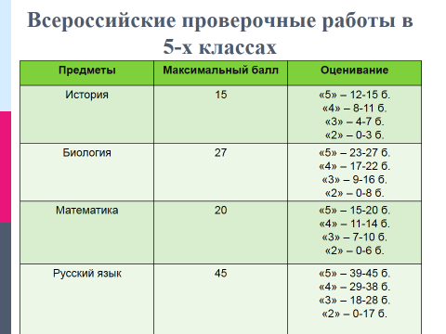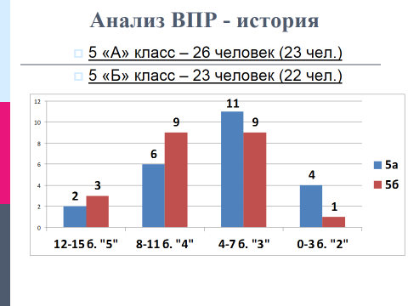

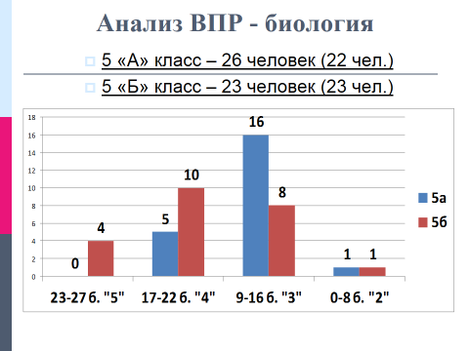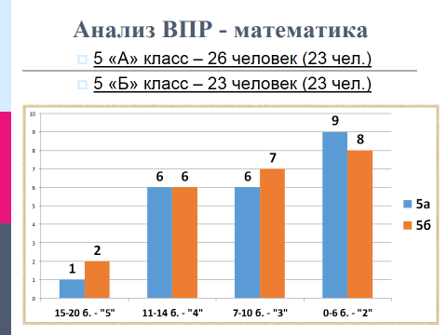

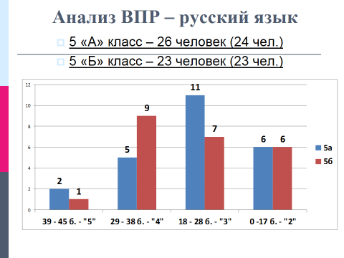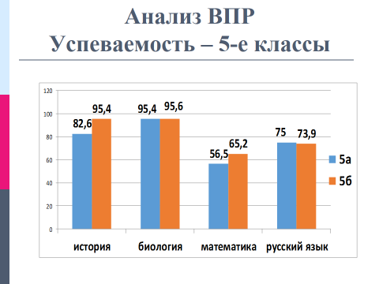
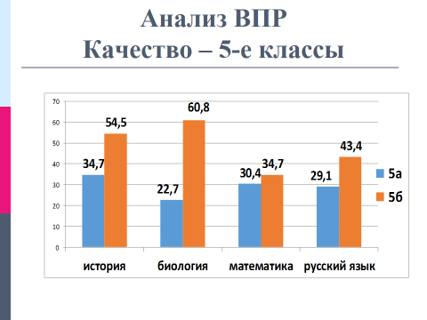
Лучшие результаты по итогам ВПР в 5-х классах показали учащиеся 5 «Б» класса, особенно по истории (качество 54,5%) и биологии (качество 60,8%). Сложнее далась работа по математике – успеваемость в 5 «А» классе 56,5%; в 5 «Б» классе 65,2%.

ВПР в 6-х классах
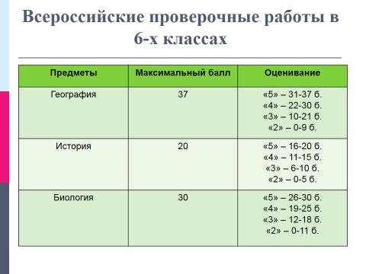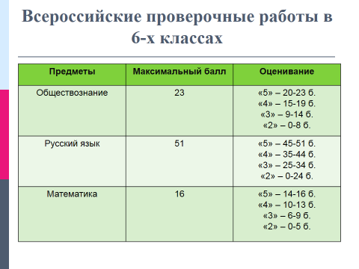

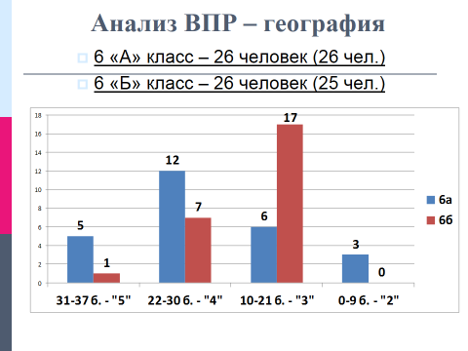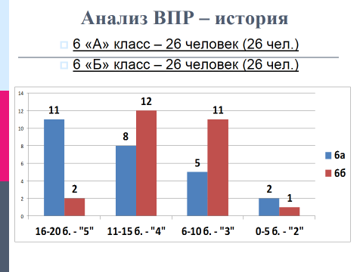

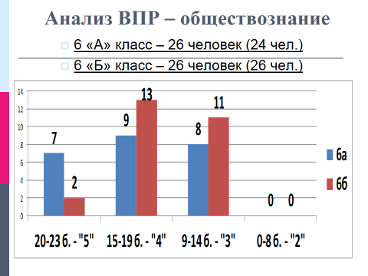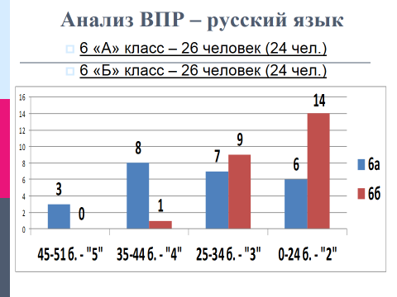

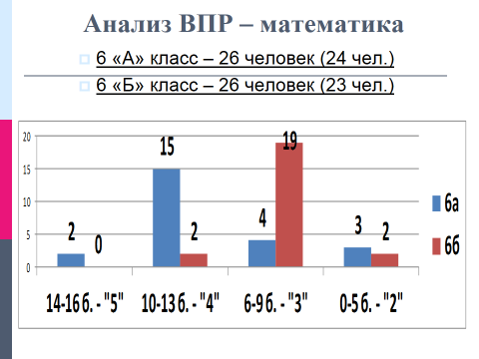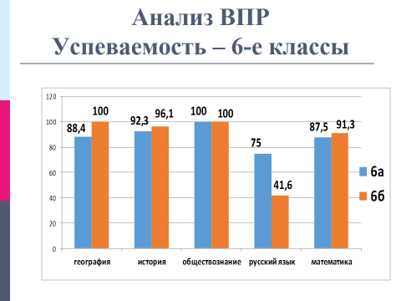

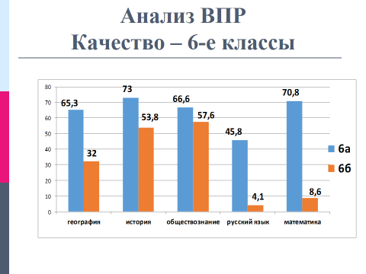

В 6-х классах хорошие результаты учащиеся показали по обществознанию – 100% успеваемость и качество в 5 «А» классе 66,6%; в 5 «Б» классе 57,6%. Хорошее качество показали учащиеся 6 «А» класса по истории – 73% и географии – 65,3%. Хуже справились учащиеся 6 «Б» класса с работами по русскому языку – качество 4,1% и математике – качество 8,6%.

ВПР в 7-х классах
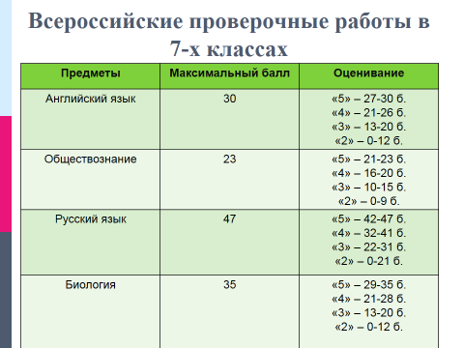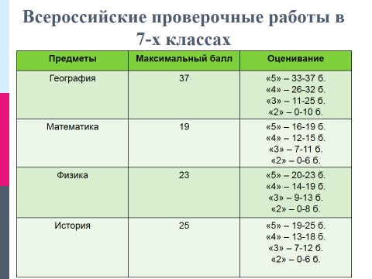

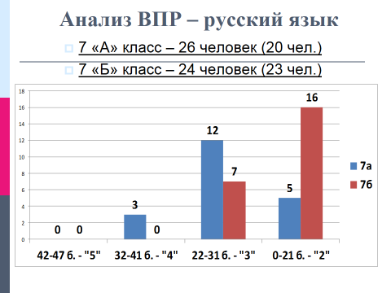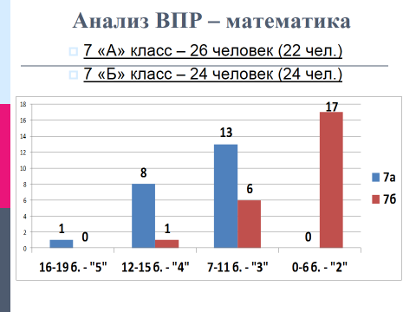

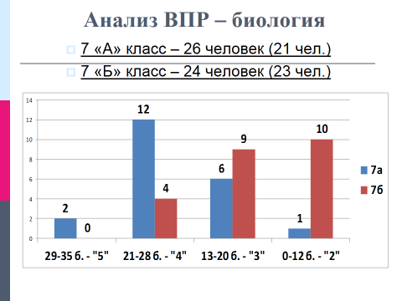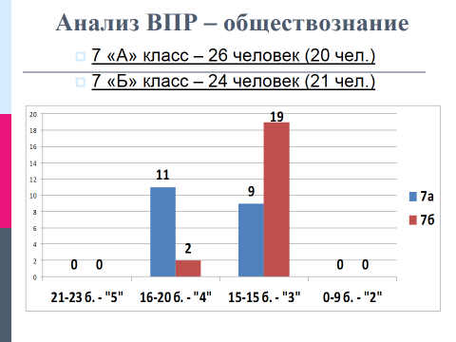

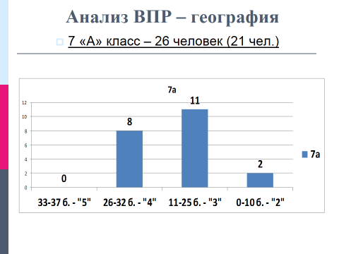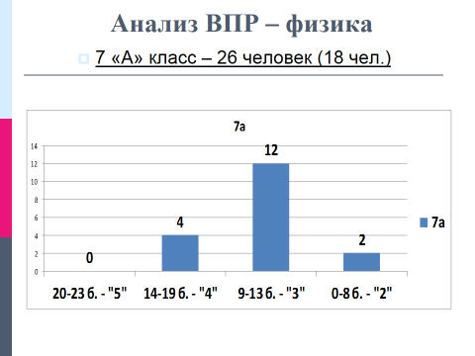

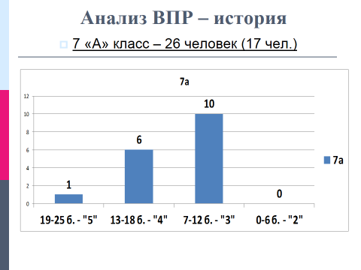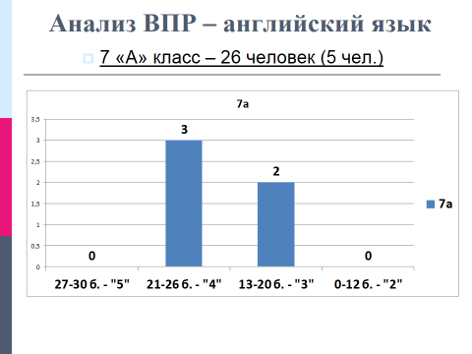

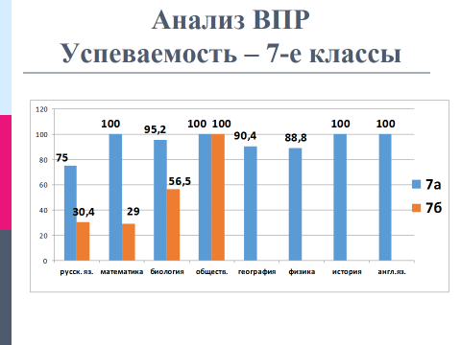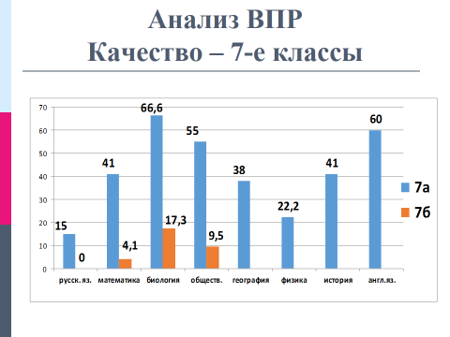

Учащиеся 7 «А» класса приняли участие в ВПР по всем предложенным предметам. В 7 «Б» классе работы прошли по предметам математика, русский язык, биология и обществознание. Низкую успеваемость показали учащиеся 7 «Б» класса по математике (29%), русскому языку (30,4%).
Качество написания работ выше среднего в 7 «А» классе – по биологии (66,6%), обществознанию (55%) и английскому языку (60%).

ВПР в 11 «А» классе

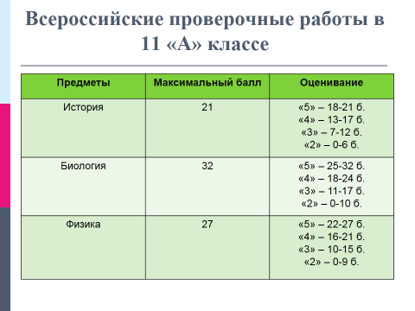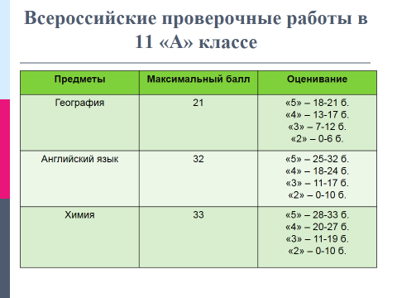

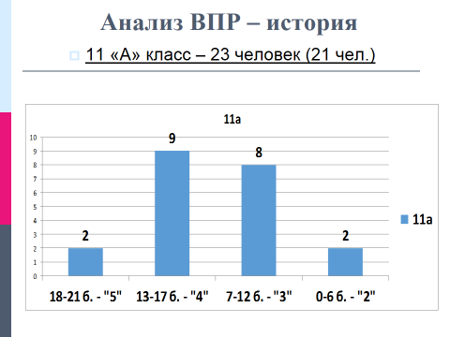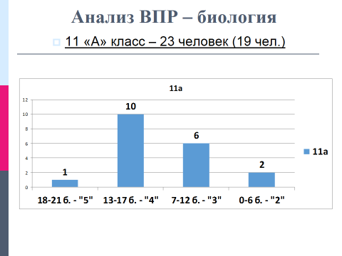

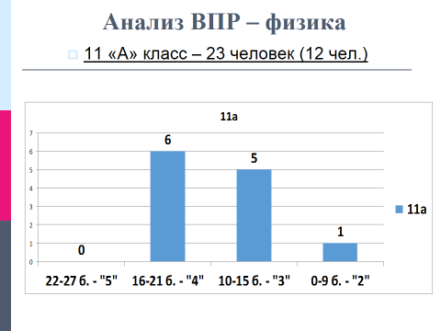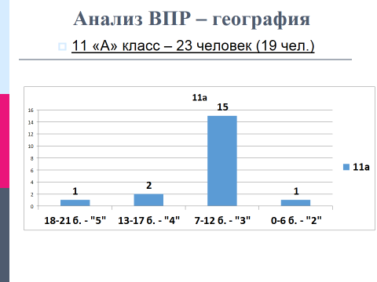

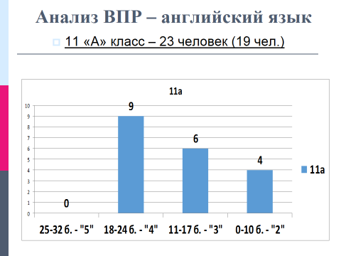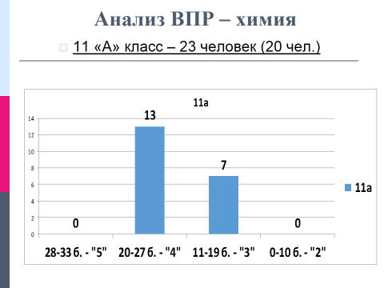

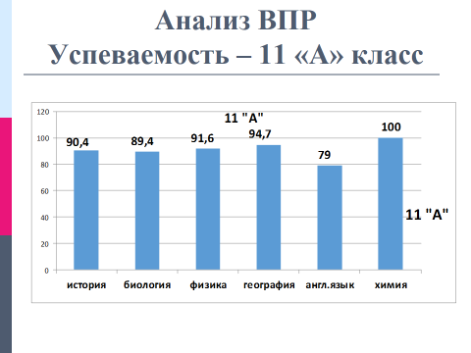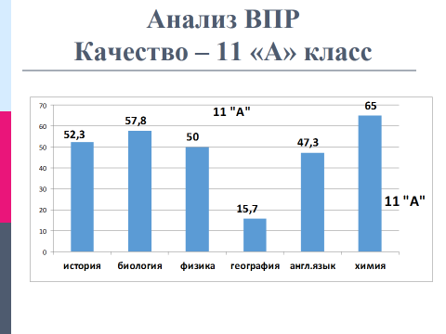

Учащиеся 11 «А» класса в целом неплохо справились с работами ВПР, не смотря на то, что есть неудовлетворительные результаты. Качество по большему количеству предметов выше среднего: история (52,3%), биология (57,8%), физика (50%), химия (65%).
Результаты проведенного анализа заставляют еще раз указать учителям-предметникам на необходимость дифференцированного подхода в процессе обучения (учитель должен иметь реальные представления об уровне подготовки каждого обучающегося и, исходя из него, ставить ученику цель, которую он может достичь).

Результаты промежуточной аттестации (мониторинга) во 2, 3, 4 классах
начальной школы по русскому языку, математике, литературному чтению, окружающему миру по окончанию 2018-2019 учебного года (май)

В соответствии с законом РФ «Об образовании в Российской Федерации», с целью урегулирования правил и процедуры проведения текущего контроля успеваемости и промежуточной аттестации, согласно годовому плану МБОУ «Школа № 177» в рамках изучения состояния преподавания базовых учебных дисциплин за 2 полугодие 2018-2019 учебного года, в мае проводилась промежуточная аттестация обучающихся 2-4 классов по русскому языку, математике, литературному чтению, окружающему миру.
Целью проведения промежуточной аттестации (мониторинга) является:
• установление фактического уровня теоретических знаний, практических умений и навыков учащихся по предметам обязательного компонента учебного плана;
• выявление соответствия фактического уровня учебных достижений обучающихся требованиям образовательных стандартов общего образования;
• выявление пробелов в освоении обучающимися образовательной программы по предмету и организация коррекционной работы с учетом индивидуальных потребностей обучающихся;
• контроль выполнения учебных программ;
• оценка динамики индивидуальных образовательных достижений, продвижения в достижении планируемых результатов освоения образовательной программы учебных предметов.
К промежуточной аттестации (мониторингу) были допущены все обучающиеся 2 – 4 классов начальной школы. Во 2-4 классах обучающиеся писали диктант по русскому языку и контрольную работу по математике, тестовую работу по окружающему миру и была проведена проверка техники чтения.
Содержание письменных работ соответствует требованиям государственного образовательного стандарта, образовательной программе. Промежуточная аттестация (мониторинг) обучающихся проводились, как правило, на 2-3-х уроках, в один день не более одной контрольной работы. На проведение промежуточной аттестации обучающихся с учетом их возрастных особенностей отводилось до 45 минут (1 урок). Результаты промежуточной аттестации зафиксированы в классных журналах.
Контрольная работа по математике проводилась с целью проверки уровня усвоения учащимися математических знаний, сформированности умений и навыков применять изученный материал при выполнении задач с числами, числовыми и буквенными выражениями, равенствами, неравенствами, уравнениями, величинами, геометрическими фигурами, решения сюжетных задач. Контрольная работа позволила определить этот уровень. Работа разработана в двух вариантах. Эквивалентность вариантов обеспечивалась за счёт включения в работу однотипных, сопоставимых по трудности заданий, расположенных под одними и теми же порядковыми номерами и проверяющих сформированность одних и тех же предметных умений.

Результаты промежуточной аттестации
по математике в начальной школе
апрель, май 2019 год
2 классы
Класс | ФИО учителя | Форма прове-дения | Кол-во  обучающихся |  | Отметки |  |  |  |  |  |  |  | Кач-во знаний
Класс | ФИО учителя | Форма прове-дения | Всего | Писали | 5 | % | 4 | % | 3 | % | 2 | % | Кач-во знаний
2-А | Шуракова О.А. | контр.раб | 30 | 30 | 7 | 23 | 15 | 50 | 7 | 23 | 0 | 0 | 73
2-Б | Кочурина Е.В. | контр.раб | 27 | 27 | 5 | 19 | 11 | 41 | 11 | 41 | 0 | 0 | 60
Итого количество |  |  | 57 | 57 | 12 |  | 26 |  | 18 |  | 0 | 0
Итого в % |  |  | 100 | 100 |  | 21 |  | 46 |  | 31 |  | 0 | 66,5

3 классы
Класс | ФИО учителя | Форма прове-дения | Кол-во  обучающихся |  | Отметки |  |  |  |  |  |  |  | Кач-во знаний
Класс | ФИО учителя | Форма прове-дения | Всего | Писали | 5 | % | 4 | % | 3 | % | 2 | % | Кач-во знаний
3-А | Боброва Н.В. | контр.раб | 30 | 30 | 5 | 17 | 15 | 50 | 10 | 34 | 0 |  | 67
3-Б | Игнатченко И.П. | контр.раб | 25 | 24 | 5 | 21 | 10 | 42 | 9 | 37 | 0 |  | 63
3-В | Асманова О.Д. | контр.раб | 18 | 17 | 1 | 6 | 7 | 41 | 9 | 53 | 0 |  | 47
Итого количество |  |  | 73 | 71 | 11 |  | 32 |  | 28 |  | 0
Итого в % |  |  | 100 | 97,2 |  | 15 |  | 45 |  | 39 |  | 0 | 60
Результаты контрольной работы по математике показали, что ученики начальных классов, в основном, усвоили математические знания, умеют производить вычисления, однако часть учащихся допускают ошибки и неточности при решении задачи и выполнении арифметических действий. Классным руководителям необходимо совершенствовать навыки решения учениками сюжетных задач, а также выполнения арифметических действий.
Результаты мониторинга качества образования
в начальной школе по математике май 2019 год
4 классы
Класс | Предмет | Кол-во уч-ся по списку | Писало | Из них, % |  |  |  | Ф.И.О.  учителя | Качество знаний  %
Класс | математика |  |  | 5 | 4 | 3 | 2
4 - А | контр.работа | 24 | 21 | 14 | 48 | 28 | 9 | Сеньжапова А.В. | 62
4 - Б | контр.работа | 21 | 18 | 0 | 28 | 55 | 17 | Медведева Н.А. | 28
Всего |  | 45 | 39 | 14 | 76 | 83 | 26 |  | 45

Анализ мониторинговых исследований показал, что уровень успеваемости в 4х классах соответствует оптимальной зоне и требованиям государственных программ. Показатель на «4» и «5» свидетельствует о достаточном уровне знаний, умений и навыков учащихся; результаты диагностических работ показали, что есть положительные тенденции в достижении учащимися базового уровня в обучении математике, но вместе с тем имеются ошибки, допущенные учащимися.

Результаты промежуточной аттестации
по русскому языку (диктант) в начальной школе
апрель, май 2019 год
2 классы
Класс | ФИО учителя | Форма прове-дения | Кол-во  обучающихся |  | Отметки |  |  |  |  |  |  |  | Кач-во знаний
Класс | ФИО учителя | Форма прове-дения | Всего | Писали | 5 | % | 4 | % | 3 | % | 2 | % | Кач-во знаний
2-А | Шуракова О.А. | диктант | 30 | 30 | 5 | 17 | 12 | 40 | 11 | 37 | 2 | 6 | 55
2-Б | Кочурина Е.В. | диктант | 27 | 27 | 4 | 15 | 14 | 52 | 8 | 29,6 | 0 | 0 | 67
Итого количество |  |  | 57 | 57 | 9 |  | 26 |  | 19 |  | 2
Итого в % |  |  | 100 | 100 |  | 16 |  | 46 |  | 33,5 |  | 3,5 | 61

3 классы
Класс | ФИО учителя | Форма прове-дения | Кол-во  обучающихся |  | Отметки |  |  |  |  |  |  |  | Кач-во знаний
Класс | ФИО учителя | Форма прове-дения | Всего | Писали | 5 | % | 4 | % | 3 | % | 2 | % | Кач-во знаний
3-А | Боброва Н.В. | диктант | 30 | 29 | 9 | 31 | 8 | 28 | 12 | 41 | 0 | 0 | 59
3-Б | Игнатченко И.П. | диктант | 25 | 23 | 4 | 17 | 6 | 26 | 13 | 56 | 0 | 0 | 43
3-В | Сеньжапова А.В. | диктант | 18 | 17 | 2 | 14 | 4 | 28 | 9 | 53 | 2 | 14 | 42
Итого количество |  |  | 73 | 69 | 15 |  | 18 |  | 34 |  | 2
Итого в % |  |  | 100 | 94,5 |  | 22 |  | 26 |  | 49 |  | 3 | 48
Контрольная работа по русскому языку (диктант), проводилась с целью проверки умений и навыков учащихся правописания, а также их способности практически применять полученные языковые знания по фонетике, лексике, грамматике, орфографии в соответствии с требованиями программы к уровню знаний по русскому языку.
Результаты показали, что ученики знают значимые части слова: основу, окончание, корень, суффикс, приставку. Умеют определять главные и второстепенные члены предложения, различать части речи. Имеют необходимые навыки правописания, умеют практически применять языковые знания по фонетике, лексике, грамматике, орфографии.
Результаты мониторинга качества образования
по русскому языку (диктант) в начальной школе май 2019 год
4 классы
Класс | Предмет | Кол-во уч-ся по списку | Писало | Из них,% |  |  |  | Ф.И.О.  учителя | Качество знаний  %
Класс | русский язык |  |  | 5 | 4 | 3 | 2
4 - А | диктант | 24 | 21 | 19 | 43 | 28 | 9 | Сеньжапова А.В. | 62
4 - Б | диктант | 21 | 18 | 6 | 12 | 65 | 17 | Боброва Н.В. | 18
Всего |  | 45 | 39 | 25 | 55 | 93 | 26 |  | 40

Результаты промежуточной аттестации
по литературному чтению в начальной школе
май 2019 год

2 классы
Класс | ФИО учителя | Форма прове-дения | Кол-во  обучающихся |  | Отметки |  |  |  |  |  |  |  | Кач-во знаний
Класс | ФИО учителя | Форма прове-дения | Всего | Читали | 5 | % | 4 | % | 3 | % | 2 | % | Кач-во знаний
2-А | Шуракова О.А. | Техника чтения | 30 | 30 | 12 | 40 | 12 | 40 | 6 | 20 | 0 | 0 | 80
2-Б | Кочурина Е.В. | Техника чтения | 27 | 27 | 8 | 30 | 12 | 44 | 7 | 26 | 0 | 0 | 74
Итого количество |  |  | 57 | 57 | 20 |  | 24 |  | 13 |  | 0
Итого в % |  |  | 100 | 100 |  | 35 |  | 42 |  | 23 |  |  | 77

3 классы
Класс | ФИО учителя | Форма прове-дения | Кол-во  обучающихся |  | Отметки |  |  |  |  |  |  |  | Кач-во знаний
Класс | ФИО учителя | Форма прове-дения | Всего | Читали | 5 | % | 4 | % | 3 | % | 2 | % | Кач-во знаний
3-А | Боброва Н.В. | Техника чтения | 30 | 28 | 13 | 46 | 12 | 43 | 3 | 11 | 0 | 0 | 89
3-Б | Игнатченко И.П. | Техника чтения | 25 | 24 | 12 | 50 | 8 | 33 | 4 | 17 | 0 | 0 | 83
3-В | Асманова О.Д. | Техника чтения | 18 | 17 | 6 | 35 | 8 | 47 | 3 | 18 | 0 | 0 | 82
Итого количество |  |  | 73 | 69 | 31 |  | 28 |  | 10
Итого в % |  |  | 100 | 94,5 |  | 45 |  | 40,5 |  |  | 14,5 |  | 85,5
4 классы
Класс | ФИО учителя | Форма прове-дения | Кол-во  обучающихся |  | Отметки |  |  |  |  |  |  |  | Кач-во знаний
Класс | ФИО учителя | Форма прове-дения | Всего | Читали | 5 | % | 4 | % | 3 | % | 2 | % | Кач-во знаний
4-А | Сеньжапова А.В. | Техника чтения | 24 | 24 | 12 | 50 | 8 | 33 | 4 | 17 | 0 | 0 | 83
4-Б | Маслова Н.В. | Техника чтения | 21 | 21 | 10 | 48 | 6 | 28 | 5 | 24 | 0 | 0 | 76
Итого количество |  |  |  |  | 25 |  | 14 |  | 9 |  | 0
Итого в % |  |  | 100 | 100 |  | 49 |  | 30 |  | 20 |  |  | 79

Результаты промежуточной аттестации
по окружающему миру в начальной школе
май 2019 год

2 классы
Класс | ФИО учителя | Форма прове-дения | Кол-во  обучающихся |  | Отметки |  |  |  |  |  |  |  | Кач-во знаний
Класс | ФИО учителя | Форма прове-дения | Всего | Выполняли | 5 | % | 4 | % | 3 | % | 2 | % | Кач-во знаний
2-А | Шуракова О.А. | Тест | 30 | 30 | 8 | 27 | 10 | 33 | 12 | 40 | 0 | 0 | 60
2-Б | Кочурина Е.В. | Тест | 27 | 27 | 7 | 26 | 15 | 56 | 5 | 19 | 0 | 0 | 82
Итого количество |  |  | 57 | 57 | 15 |  | 25 |  | 17 |  | 0 | 0
Итого в % |  |  | 100 | 100 |  | 26,5 |  | 45 |  | 29,5 |  | 0 | 71

3 классы

Класс | ФИО учителя | Форма прове-дения | Кол-во  обучающихся |  | Отметки |  |  |  |  |  |  |  | Кач-во знаний
Класс | ФИО учителя | Форма прове-дения | Всего | Выполняли | 5 | % | 4 | % | 3 | % | 2 | % | Кач-во знаний
3-А | Боброва Н.В. | Тест | 30 | 29 | 12 | 41 | 13 | 44 | 4 | 14 | 0 | 0 | 85
3-Б | Игнатченко И.П. | Тест | 25 | 23 | 8 | 35 | 12 | 52 | 3 | 13 | 0 | 0 | 87
3-В | Шуракова О.А. | Тест | 18 | 17 | 1 | 6 | 4 | 9 | 3 | 6 | 1 | 6 | 60
Итого количество |  |  | 73 | 69 | 21 |  | 29 |  | 10 |  | 1
Итого в % |  |  | 100 | 94,5 |  | 30 |  | 42 |  | 14 |  | 1 | 72,4
4 классы

Класс | ФИО учителя | Форма прове-дения | Кол-во  обучающихся |  | Отметки |  |  |  |  |  |  |  | Кач-во знаний
Класс | ФИО учителя | Форма прове-дения | Всего | Выполняли | 5 | % | 4 | % | 3 | % | 2 | % | Кач-во знаний
4-А | Сеньжапова А.В. | Тест | 24 | 24 | 6 | 25 | 15 | 63 | 3 | 13 | 0 | 0 | 88
4-Б | Маслова Н.В. | Тест | 21 | 20 | 2 | 10 | 10 | 50 | 8 | 40 | 0 | 0 | 60
Итого количество |  |  |  |  | 8 |  | 25 |  | 11 |  | 0
Итого в % |  |  | 100 | 100 |  | 17 |  | 56 |  | 26 |  | 0 | 74

Уровень сформированности общеучебных и специальных умений и навыков соответствует требованиям программ, а так же стандартам по русскому языку; анализ работы показал, что в целом, обучающиеся усвоили материал по пройденным разделам программы русского языка, получены навыки применения теоретических знаний на практике. Однако следует обратить внимание на ошибки, допущенные обучающимися в контрольной работе.
Проведенный мониторинг позволит определить систему мер в 5 классе по преодолению выявленных в ходе мониторинга затруднений.
Проведённый анализ показал следующие результаты:
Обучающиеся с контрольными работами справились, показав удовлетворительный уровень усвоения базовых знаний, соответствующих стандарту образования, среднее качество знаний и хороший уровень обученности.

Качество успеваемости на уровне основного общего образования – 38,8%

Качество успеваемости на уровне среднего общего образования –
10-11 классы

Обученность учащихся по итогам 3 четверти 2018-2019 года – 100 %

Класс | % обученности по итогам 2018-2019 учебного года
2 «А» | 100 %
2 «Б» | 100 %
3 «А» | 100 %
3 «Б» | 100 %
3 «В» | 100%
4 «А» | 100 %
4 «Б» | 100 %
5 «А» | 100 %
5 «Б» | 100 %
6 «А» | 100 %
6 «Б» | 100 %
7 «А» | 100 %
7 «Б» | 100 %
8 «А» | 100 %
8 «Б» | 100 %
9 «А» | 100 %
9 «Б» | 90 %
10 «А» | 100 %
11 «А» | 100%

Показатели качества преподавания учителей школы по итогам
2018-2019 учебного года
№ | Ф.И.О. | I полугодие/% | 2018-2019 учебный год /%
1 | Шуракова О.А. | 92  77 (3в) | 76,5  78 (3в)
2 | Кочурина Е.В.  1 уровень  2 уровень – ИЗО | 92  92 | 91
3 | Сеньжапова А.В. | 78  41 (3в) | 58,3  50 (3в)
4 | Карасева М.Н.  Маслова Н.В. | 76 | 88,6
5 | Медведева Н.А. |  | 50 (4б)
6 | Асманова О.Д.  1 уровень  История  Обществознание | 53 (3в)  74  82 | 67 (3в)  73  89
7 | Фролова М.Н.  Музыка | 100 | 100
8 | Волкова А.С.  Математика  Алгебра  Геометрия | 35  52  52 | 32  57  52
9 | Летюшева А.П.  Биология  Экология | 76  95 | 69  85
10 | Шалагинова Е.А.  Русский язык  Литература | 42,5  43 | 42  48
11 | Левина Н.А.  Русский язык  Литература | 57  76 | 60  80
12 | Балюк Е.В.  История России  Всеобщая история  Обществознание  История  История Нижегородского края  Право  Мир. Общество. Человек. | 72  75  60  73  82  84  68 | 70  50  73  75  82  78  84
13 | Кожинова Е.Р. | 62,4 | 65
14 | Абашева И.Б. | 67 | 72
15 | Шарова Ж.А.  Биология  Химия | 54  41 | 50  37
16 | Атяпшева Н.А.  Физика  Астрономия | 44  74 | 47,9  91
17 | Абоян А.А. | 53 | 52
18 | Щепелев Ю.И.  ОБЖ  Экономика  Технология | 86  77  95 | 95  80  98
19 | Носырева Е.Р. | 99 | 90
20 | Ельмесев А.М. | 90 | 96,5
21 | Андреева К.Е. | 92 | 93
22 | Боброва Н.В. | 93 | 91,6  41 (4б)
23 | Шарапова О.Е.  Игнатченко И.П. | 68 | 72
24 | Степанов А.С.  Русский язык  Литература  ОБЖ | 68  74  96 | 69  45,5  82
25 | Вахромеева Т.Л.  МХК | 89,8 | 89,7
26 | Шабалина М.В.  Информатика  Математика  Алгебра  Геометрия | 71,5  84,6 | 86  81  46  50

Результаты школьного этапа Всероссийской олимпиады школьников
2018-2019 учебный год

С 27 сентября по 26 октября 2018 года в МБОУ «Школа № 177» проходил школьный этап Всероссийской олимпиады школьников в целях выявления и развития у учащихся способностей и интереса к научной (научно-исследовательской) деятельности, пропаганды научных знаний, отбора лиц, проявивших выдающиеся способности для участия в муниципальном этапе Всероссийской олимпиады школьников и в соответствии с приказом управления образованием администрации Ленинского района Нижнего Новгорода «Об организации и проведении школьного этапа всероссийской олимпиады школьников по общеобразовательным предметам в 2018-2019 учебном году» от 05.09.2017 года, № 205, приказом МБОУ «Школа № 177» «О школьном этапе всероссийской олимпиады школьников» от 20.09.2018г., № 444-О.
Олимпиады проводились для учащихся 5-11 классов по 19 предметам: русский язык, литература, английский язык, история, обществознание, математика, информатика, физика, химия, биология, экология, география, астрономия, право, экономика, ОБЖ, физическая культура, технология, искусство (МХК).

Все участники олимпиад были заранее проинформированы о данном мероприятии с указанием сроков проведения олимпиад. За ходом проведения были назначены ответственные учителя, ознакомлены с приказом по школе «О школьном этапе всероссийской олимпиады школьников». Данная информация была доведена до сведения учащихся и их родителей в устной, письменной и электронной форме (помещена на информационный стенд и школьный сайт). Родители всех участников олимпиад дали письменное согласие на обработку персональных данных и письменное заявление на участие учащегося во всероссийской олимпиаде школьников.

За каждой олимпиадой был закреплён общественный наблюдатель из числа членов родительского совета школы. Всего пять человек.

Выбор участия в той или иной олимпиаде для детей был свободный.

Всего участие приняли: 175 человек.

Число участников школьного этапа
Всероссийской олимпиады школьников
МБОУ «Школа № 177» 2018-2019 учебного года

№ | Предмет | Количество участников | Количество победителей | Количество призеров
 | Астрономия | 6 | 1 | 0
 | Английский язык | 26 | 7 | 3
 | Биология | 15 | 3 | 1
 | География | 26 | 4 | 2
 | История | 12 | 2 | 3
 | Информатика | 2 | 1 | 1
 | Литература | 7 | 0 | 0
 | Математика | 34 | 6 | 12
 | МХК | 7 | 1 | 0
 | Немецкий язык | - | - | -
 | Обществознание | 22 | 3 | 2
 | Основы безопасности жизнедеятельности | 29 | 6 | 11
 | Право | 3 | 0 | 0
 | Русский язык | 35 | 1 | 1
 | Технология | 44 | 10 | 30
 | Физика | 12 | 0 | 0
 | Физическая культура | 34 | 4 | 10
 | Французский язык | - | - | -
 | Химия | 10 | 2 | 1
 | Экология | 6 | 2 | 2
 | Экономика | 9 | 2 | 2

ИТОГО:
Количество обучающихся 5-11 классов (чел.) в 2018-2019 уч. году – 312
Количество участников школьного этапа * (чел.) – 175 (56%)

Результативность участия учащихся МБОУ "Школа № 177" в
муниципальном этапе Всероссийской олимпиады школьников

Учащиеся МБОУ "Школа № 177" приняли участие в муниципальном этапе Всероссийской олимпиады школьников по 11 предметам из 19:
- физическая культура (учитель Ельмесев А.М.) - 1 учащийся;
- физическая культура (учитель Андреева К.Е.) - 21 учащийся;
- экология (учитель Летюшева А.П.) –2 учащихся;
- география (учитель Абашева И.Б.) - 4 учащихся;
- информатика и ИКТ (учитель Шабалина М.В.) – 2 учащихся;
- технология (учитель Носырева Е.Р.) - 2 учащихся;
- технология (учитель Щепелев Ю.И. ) - 1 учащийся;
- ОБЖ (учитель Щепелев Ю.И.) - 11 учащихся;
- экономика (учитель Щепелев Ю.И.) - 2 учащихся;
- биология (учитель Шарова Ж.А.) – 1 учащийся;
- химия (учитель Шарова Ж.А.) – 1 учащийся;
- астрономия (учитель Атяпшева Н.А.) – 1 человек.

Всего от школы приняли участие в муниципальном этапе Всероссийской олимпиады школьников 29 человека.

№ п/п | Предмет | ФИО учителя | ФИ учащегося | Класс | Рейтинг | Статус
1 | Математика | Волкова А.С. | Найденко Роман | 9 «Б» | 6 место –  6 б. | участник
1 | Математика | Волкова А.С. | Гаврилина Валерия | 10 «А» | 8 место –  3 б. | участник
1 | Математика | Волкова А.С. | Сидорова Екатерина | 8 «В» | 0 б. | участник
2 | Информатика | Шабалина М.В. | Кузнецов Арсений | 7 "А" | 0 б. | участник
2 | Информатика | Шабалина М.В. | Самоц Дмитирй | 7 "А" | 0 б. | участник
3 | География | Абашева И.Б. | Уткина Арина | 10 "А" | 1 место – 27,5 | победитель
3 | География | Абашева И.Б. | Симанский Никита | 11 «А» | 3 место – 17,5 б. | участник
3 | География | Абашева И.Б. | Башев Кирилл | 11 «А» | 7 место- 6,5 б. | участник
3 | География | Абашева И.Б. | Найденко Роман | 9 «Б» | 8 место – 8,5 б. | участник
4 | Экология | Летюшева А.П. | Волков Денис | 9 «Б» | 4 место –  2 б. | участник
4 | Экология | Летюшева А.П. | Уткина Арина | 10 «А» | 2 место –  14 б. | участник
5 | Технология | Носырева Е.Р. | Сидорова Екатерина | 8 «В» | 3 место –  52 б. | призёр
5 | Технология | Носырева Е.Р. | Шуракова Полина | 7 «А» | 7 место –  56 б. | призёр
5 | Технология | Щепелев Ю.И. | Медведев Артём | 8 «В» | 1 место – 94 б. | победитель
6 | ОБЖ | Щепелев Ю.И. | Маслова Кристина | 8 «В» | 1 место - 131 б. | победитель
6 | ОБЖ | Щепелев Ю.И. | Сидорова Екатерина | 8 «В» | 2 место – 123 б. | призёр
6 | ОБЖ | Щепелев Ю.И. | Уткина Арина | 10 «А» | 4 место – 110 б. | призёр
6 | ОБЖ | Щепелев Ю.И. | Ильязов Данил | 10 «А» | 3 место – 186 б. | призёр
6 | ОБЖ | Щепелев Ю.И. | Рожнов Николай | 10 «А» | 2 место – 190 б. | призёр
6 | ОБЖ | Щепелев Ю.И. | Бирюкова Елена | 10 «А» | 5 место – 107 б. | призёр
6 | ОБЖ | Щепелев Ю.И. | Лисина Олеся | 7 «А» | 5 место – 108 б. | призёр
6 | ОБЖ | Щепелев Ю.И. | Самоц Дмитрий | 7 «А» | 5 место – 108 б. | призёр
6 | ОБЖ | Щепелев Ю.И. | Шуракова Полина | 7 «А» | 16 место -73 б. | участник
6 | ОБЖ | Щепелев Ю.И. | Нефедов Иван | 8 «В» класс | 11 место - 75 б. | участник
6 | ОБЖ | Щепелев Ю.И. | Кондрашкина Елизавета | 9 «Б» класс | 7 место –  74 б. | участник
7 | Экономика | Щепелев Ю.И. | Бирюкова Елена | 10 «А» | 6 место –  19 б. | участник
7 | Экономика | Щепелев Ю.И. | Уткина Арина | 10 «А» | 7 место – 16 б. | участник
8 | Биология | Шарова Ж.А. | Помыткин Сергей | 6 «А» | 3 место – 21 б. | участник
9 | Химия | Шарова Ж.А | Крупнова Ольга | 8 «В» | 7 место – 30 б. | участник
10 | Астрономия | Атяпшева Н.А. | Крупнова Ольга | 8 «В» | 1 б. | участник
11 | Физическая культура | Андреева К.Е. | Тюрин Дмитрий | 8 «В» | 11 место – 60,4 б. | участник
11 | Физическая культура | Ельмесев А.М. | Кравцов Максим | 9 «Б» | 16 место – 42,9 б. | участник

От МБОУ "Школа № 177" в региональном этапе Всероссийской олимпиады школьников участие приняли 4 учащихся по 2-м предметам:

№ п/п | Предмет | ФИО учителя | ФИ учащегося | Класс | Статус
1 | География | Абашева И.Б. | Уткина Арина | 1 «А» | призёр
1 | География | Абашева И.Б. | Найденко Роман | 9 «Б» | участник
2 | ОБЖ | Щепелев Ю.И. | Рожнов Николай | 10 «А» | участник
2 | ОБЖ | Щепелев Ю.И. | Ильязов Данила | 10 «А» | участник

Достижения обучающихся в
научно-исследовательской деятельности

Итоги школьной конференции исследовательских работ младших школьников «Старт в науку»
Школьный этап – 06.03.2019г.

кабинет № 10

№ | Название работы | предмет | Ф.И.участника | класс | ФИО учителя
1 | Компьютерные игры: это хорошо или плохо? | Окружающий мир | Степанов Станислав Алексеевич | 3б | Шарапова О.Е.
2 | Ядовитые растения | Окружающий мир | Бурлаков Даниил Игоревич | 4б | Карасева М.Н.
3 | Влияние жевательной резинки на организм человека | Окружающий мир | Александров Дмитрий Игоревич | 4б | Карасева М.Н.
4 | Чаша справедливости | Окружающий мир | Пивонов Дмитрий Георгиевич | 3а | Боброва Н.В.
5 | Почерк – ключ к определению характера | Окружающий мир | Евдокимова Екатерина Сергеевна | 4а | Сеньжапова А.В.
6 | Сказкотерапия в первом классе | Литературное чтение | Трофимова Алена Константиновна | 4а | Сеньжапова А.В.
7 | Роль музыки в жизни человека | Музыка | Уткина Тамара Михайловна | 4а | Сеньжапова А.В.
8 | Выращивание кристаллов соли и сахара в домашних условиях | Окружающий мир | Бочкова Кира Александровна | 3в | Носырева Е.Р.
9 | Прически для школьниц | Окружающий мир | Миржалолова Жасмина Алмаз кизи | 3в | Носырева Е.Р.
10 | Неизвестный предшественник подвига Александра Матросова: Чолпонбай Тулебердиев. | История и краеведение | Весская Варвара Сергеевна | 4а | Балюк Е.В.

В школьном туре исследовательских работ «Старт в науку» приняло участие 10 учащихся начального общего образования:
3а класс – 1 чел.
3б класс – 1 чел.
3в класс – 2 чел.
4а класс – 4 чел.
4б класс – 2 чел.
В районном этапе исследовательских работ «Старт в науку» для учащихся 3-4 классов приняли участие 7 человек из
3а класса: Пивонов Дмитрий
3в класса: Миржалолова Жасмин, Бочкова Кира
4а класса: Евдокимова Екатерина, Трофимова Алена, Уткина Тамара, Весская Варвара
Итоги районной конференции НОУ
младших школьников «Старт в науку».

В районной конференции НОУ приняли участие 7 учащихся школы, где было представлено 7 работ.
По итогам районной конференции исследовательских работ младших школьников «Старт в науку» были определены победители и призеры с присуждением 1, 2, 3 места:

№ | Секция | место | Ф.И.О. участника | класс | Ф.И.О. учителя
1. | Искусство | 1 | Уткина Тамара | 4а | Сеньжапова А.В.

Результаты школьного этапа НОУ 6-11 классы
2018-2019 учебный год

Согласно приказу МБОУ «Школа № 177» от 13.02.2019г., № 85-О «О проведении школьной конференции НОУ», плану внутришкольного контроля на 2018-2019 учебный год, с целью совершенствования условий поддержки и развития интеллектуально и творчески одарённых детей посредством научно-исследовательской деятельности, 28 февраля 2019г. прошёл школьный этап конференции научного общества учащихся «Эврика».

Общее количество работ школьного этапа НОУ – 27 работ.
Всего участников – 21 человек. 21 секция.

В нескольких секциях приняли участие следующие учащиеся:
- Маслова Валерия – 10 «А» класс (зоология, математика, декоративно-прикладное искусство).
- Уткина Арина – 10 «А» класс (математика, экология).
- Сметанина Екатерина – 10 «А» класс (математика, декоративно-прикладное творчество).
- Костенко Дарья – 10 «А» класс (современные социально-экономические проблемы, туристический Нижний Новгород).
- Бирюкова Елена – 10 «А» (история архитектуры, маркетинг образовательных услуг).
По количеству работ:

Общее количество работ за 2016-2019 года в школьном этапе:

Учебный год | Количество работ | Количество участников
2016-2017 | 28 | 23
2017-2018 | 24 | 21
2018-2019 | 27 | 21

Учителя, подготовившие учащихся на школьный этап НОУ

№ | Название работы | Секция | ФИО участника | Класс | ФИО учителя
Учитель Атяпшева Наталья Анатольевна
1 | «Выращивание кристаллов» | Физика твердых тел | Нефедов Иван Алексеевич | 8 «В» | Атяпшева Н.А.
Учитель Волкова Александра Сергеевна
1 | «Математика в психологии» | Математика | Маслова Валерия Андреевна | 10 «А» | Волкова А.С
2 | «Многогранники» | Математика | Уткина Арина | 10 «А» | Волкова А.С
3 | «Математическое искусство» | Математика | Сметанина Екатерина Сергеевна | 10 «А» | Волкова А.С.
Шабалина Марина Владимировна
1 | «Использование онлайн-тренажеров для подготовки к ЕГЭ по информатике» | Информационные системы и технологии | Волкова Ангелина Алексеевна | 10 «А» | Шабалина М.В.
Учитель Абашева Ирина Борисовна
1 | «Упаковка товара: проблемы, тенденции, перспективы» | Экология | Уткина Арина Михайловна | 10 «А» | Абашева И.Б
Учитель Носырева Елена Рудольфовна
1 | «Исследование использования тактильных тренажеров при коррекции эмоциональных нарушений у учащихся начального общего образования» | Декоративно-прикладное искусство | Маслова Валерия Андреевна | 10 «А» | Носырева Е.Р
2 | «Народные промыслы. Исследование тагильской росписи по металлу» | Декоративно-прикладное искусство | Сметанина Екатерина Сергеевна | 10 «А» | Носырева Е.Р
Учитель Шарова Жанна Александровна
1 | «Мягкие методы работы с лошадью» | Зоология | Маслова Валерия Андреевна | 10 «А» | Шарова Ж.А.
2 | «Бионика в жизни современного человека» | Специальная психология и педагогика | Гаврилина Валерия Викторовна | 10 «А» | Шарова Ж.А.
3 | «Мыло: свойства и история» | Прикладная химия | Бочкарёва Анна Сергеевна | 11 «А» | Шарова Ж.А.
Учитель Степанов Артем Сергеевич
1 | «Народно-поэтическая лексика в творчестве В.И.Белова» | Русская литература | Рындина Диана Александровна | 10 «А» | Степанов А.С.
2 | «Народно-поэтическая лексика в «Сказке про Федота-стрельца…» Л.Филатова» | Русская литература | Лобанова Олеся | 9 «Б» | Степанов А.С.
3 | «Нижегородский сказочный эпос на современном этапе» | Русская литература | Левина Анастасия | 8 «В» | Степанов А.С.
Учитель Кожинова Елена Романовна
1 | «Роль песен в изучении английского языка» | Лингвистика | Пудеева Мария Владимировна | 7 «А» | Кожинова Е.Р.
2 | «Эволюция субкультур в Великобритании» | Проблемы отечественной и зарубежной истории и культуры | Воробьев Станислав Михайлович | 11 «А» | Кожинова Е.Р.
3 | «Английские произведения в русском кино» | Литература зарубежья | Нестеренко Мария Алексеевна | 11 «А» | Кожинова Е.Р.
Шалагинова Елена Александровна
1 | «Различие в авторском подходе к раскрытию темы детства: М. Горький «Дед Архип и Лёнька», А. Андреев «Ангелочек» | Русская литература XIX века | Леонтьева Алина Сергеевна | 7 «А» | Шалагинова Е.А
2 | «Читательский портрет моего сверстника» | Русская литература XX века | Пудеева Мария Владимировна | 7 «А» | Шалагинова Е.A
Учитель Андреева Ксения Евгеньевна
1 | «Влияние экологии на организм человека и способы укрепления здоровья физической культуры и спортом» | Экология и здоровье | Ревина Анастасия Михайловна | 10 «А» | Андреева К.Е.
Учитель Ельмесев Александр Михайлович
1 | «Влияние физических упражнений на формирование осанки» | Физкультура и спорт | Рожнов Николай Сергеевич | 10 «А» | Ельмесев А.М.
2 | «Показатели физической подготовки методом тестирования» | Физкультура и спорт | Софрыжов Денис Андреевич | 10 «А» | Ельмесев А.М.
Учитель Балюк Елена Вячеславовна
1 | «Философия образования, или роль педагогических систем в жизни общества и государства» | «Философия» | Кондрашкин Руслан Павлович | 10 «А» | Балюк Е.В.
2 | «Туристический Нижний  Новгород» | «Туризм» | Костенко Дарья | 10 «А» | Балюк Е.В.
3 | «Неравенство в образовании-социально-экономическая проблема современной действительности» | «Современные социально-экономические проблемы» | Костенко Дарья | 10 «А» | Балюк Е.В.
4 | «История в камне: исследование архитектурных особенностей верхотурских храмов-Свято-Троицкого и Крестовоздвиженского соборов». | «История архитектуры» | Бирюкова Елена Вадимовна | 10 «А» | Балюк Е.В.
5 | «Маркетинг образовательных услуг» | «Новые направления в маркетинге и рекламе» | Бирюкова Елена Вадимовна | 10 «А» | Балюк Е.В.

12 марта 2019г. прошёл районный этап конференции научного общества учащихся «Эврика».

На районным этапе НОУ участие приняли 15 учащихся - 21 работы.
Участие в 17 секциях.

Общее количество работ за 2016-2019 года в районном этапе:

Учебный год | Количество работ | Количество участников
2016-2017 | 23 | 17
2017-2018 | 22 | 20
2018-2019 | 21 | 15

Общее количество призёров за 2018-2019 года в районном этапе:

Учебный год | Количество победителей | Количество призёров | Всего
2015-2016 | 6 | 5 | 11
2016-2017 | 3 | 4 | 7
2017-2018 | 0 | 5 | 5

Победители районного этапа НОУ «Эврика»

№ | Наименование секции | ФИ учащегося | Класс | ФИО учителя | Результат
 | Декоративно-прикладное творчество | Сметанина Екатерина Сергеевна | 10 «А» | Носырева Елена Рудольфовна | 2 место
 | История архитектуры | Бирюкова Елена Вадимовна | 10 «А» | Балюк Елена Вячеславовна | 2 место
 | Фольклор | Левина Анастасия Алексеевна | 8 «В» | Степанов А.С. | 2 место
 | Физика твёрдых тел | Нефедов Иван Алексеевич | 8 «В» | Атяпшева Наталья Анатольевна | 2 место
 | Философия | Кондрашкин Руслан Павлович | 10 «А» | Балюк Елена Вячеславовна | 2 место

III. Воспитательная работа и система дополнительного образования
Воспитательная работа в 2018 - 2019 учебном году осуществлялась на основании программы школы, плана воспитательной работы и была направлена на реализацию поставленных целей и задач. Главную роль в реализации поставленных целей и задач играют педагоги и учащиеся - непосредственные участники учебно-воспитательного процесса.
С учетом общешкольного плана работы были составлены планы воспитательной работы в классах, применялись разнообразные формы, методы и технологии работы с классным коллективом. Целенаправленно велась работа по воспитанию патриотизма и любви к Родине. Классные руководители работали над формированием здорового образа жизни и сознательной дисциплины.
Для решения указанных задач при составлении плана воспитательной работы школы на 2018 - 2019 учебный год учитывались возрастные, психологические, физические и интеллектуальные возможности учащихся, а также их интересы. Для достижения поставленных целей разработана система планирования и контроля, которая охватывает все направления воспитательного процесса, реализуемые посредством осуществления воспитательных программ: «Гражданская позиция», «Безопасность и здоровье», «Семья», «Профилактика безнадзорности и асоциального поведения в среде несовершеннолетних», программа духовно-нравственного развития и воспитания обучающихся «Страна солнечного детства» начального общего образования, программа социализации основного общего образования «Стать человеком», программа юных инспекторов дорожного движения «Дорожный патруль».
Реализация данных задач осуществлялась через организацию общешкольных мероприятий, работу кружков, организацию предметных и тематических недель, линеек и дежурств по школе, оформительскую и трудовую деятельность, проведение спортивных соревнований, работу ученического самоуправления и т.д.
Самая главная работа по воспитанию учащихся в школе отводится классным руководителям. Именно они должны создавать условия для реализации способностей детей и создавать благоприятный морально-психологический климат в коллективе.
Анализ работы классных руководителей

В школе в 2018-2019 учебном году был 21 класс. Из них10 классов начальной школы, 9 классов среднего звена, 2 класса старшего звена.
Анализ и изучение работы классных руководителей с классным коллективом показал, что деятельность большинства классных коллективов направлена на реализацию общешкольных и социально значимых задач, справедливые и разумные требования предъявляются и принимаются большинством учащихся, дети умеют распределить между собой работу, стремятся к общению в свободное время.
Классные руководители исследуют состояние и эффективность воспитательного процесса в классе, пользуясь методиками определения уровня воспитанности классного коллектива и отдельно каждого ученика класса во внешне поведенческом аспекте, изучают уровень развития коллектива. С помощью различных методик классные руководители исследуют уровни сформированности потенциалов (интеллектуального, творческого, коммуникационного и т.д.) у учащихся класса, планируют индивидуальную работу с учащимися.
Анализ выполнения планов воспитательной работы в классах за год показал, что учащиеся 1 классов получили необходимые знания по успешному сосуществованию в коллективе, учащиеся 5 и 10 классов успешно прошли период адаптации, учащиеся 2-8 классов пополнили знания по разным сферам развития за счет правильно выбранной тематики классных часов и общешкольных мероприятий. Можно сказать, что практически все классные коллективы сформированы.
Анализ системы внутришкольного контроля, рейтинга общественной активности классов, анкетирования учащихся показал, что наиболее эффективно в прошедшем учебном году проявили себя следующие классные руководители: Сеньжапова А.В., Боброва Н.В., Медведева Н.А., Носырева Е.Р., Громяк Е.Н., Абоян А.А., Кочурина Е.В.
Надо отметить, что в школе 21 классный руководитель, а участие в мероприятиях и подготовке к нимпринимают всё время одни и те же.
Все классные руководители проводят классные часы, принимают активное участие в традиционных школьных делах (КТД к различным праздникам), особенно учащиеся начальной школы. Но все эти мероприятия в плане общешкольном, а хотелось бы, чтобы классные руководители планировали больше своих, общались с детьми в совершенно другой обстановке.

Анализ внеурочных, внеклассных мероприятий

Участие класса во всех общешкольных мероприятиях помогают классному руководителю заполнить досуг школьника интересными и познавательными, веселыми и развлекательными мероприятиями, тем самым, сведя к минимуму влияние улицы, что особенно важно для старшеклассников. Кроме всего прочего, общешкольные мероприятия способствуют сплочению воедино всех классных коллективов, исключают разобщенность учащихся разных классов, а также воспитывают чувство гордости за свой коллектив, веру в его силы, уважение к общественному мнению, и кроме того, школьные традиционные мероприятия несут в себе огромный воспитательный потенциал. В течение 2018-2019 учебного года в рамках общешкольных традиционных мероприятий были реализованы:
- День знаний (1-11 классы);
- День учителя (день самоуправления 9-11 классы, школьная концертная программа «Мой добрый учитель»).
- Совместно с советом общественного самоуправления «Двигатель», членами детского объединения «Зеленый шар» и советом обучающихся «Прометей» проведена акция «Овощной подарок пожилому человеку» (сбор овощной корзины и доставка овощей на дом ветеранам). В акции приняли участие учащиеся 1-4 и 7 «А» классов.
- Концертная программа, посвященная Дню матери «Добрая, милая, нежная…».
- Фестиваль юных талантов «В гостях у сказки» для учащихся 1-2 классов.
- Фестиваль юных талантов «Битва хоров» для учащихся 3-4 классов.
- Фестиваль батл-песни «Битва хоров» для учащихся 5-7 классов.
- Фестиваль творчества «В гостях у сказки. Мы встречаем Новый год» для учащихся 8-11 классов.
- Смотр строя и песни «Во славу защитникам Отечества посвящается….»
- Концертная программа, посвященная Международному женскому Дню 8 марта (1-11 классы).
- День памяти, посвященный выпускнику школы Р. Филиппову, погибшему на АПЛ «Комсомолец».
- Музыкально-литературная композиция «Мы помним», посвященная 74-летию Победы в ВОв.
- Митинг, посвященный 74- летию победы в ВОв.
- Последний звонок 2019.
В ходе организации традиционных школьных дел прослеживается обязательная цепочка технологических звеньев. Главное всей работы заключается в том, что учащиеся приобретают навыки организации и управления в творческой, интересной для них форме.
Подтверждением успешности традиционных школьных мероприятий является то, что практически все учащиеся называют каждое из этих дел, запомнившихся своей яркостью, интересным содержанием, разнообразием, полезными знаниями, состязательностью. Данные факты говорят о том, что наши традиции сохраняются, благодаря усилиям всех тех учителей, которые активно, творчески поддерживают и развивают их.
Такая структура воспитательной работы позволяет охватить всех учащихся школы, исходя из их склонностей и интересов, способствует всестороннему развитию личности каждого ребенка.
Кроме традиционных общешкольных мероприяти,й учащиеся школы под руководством классных руководителей и учителей предметников в течение учебного года принимали активное участиев конкурсах, проектах и акциях различного уровня, где достигли хороших результатов:
Название конкурса | Место | Участники | Ответственный
РАЙОННЫЙ УРОВЕНЬ
«Росток в будущее»  участие | участие | 18 участников | Летюшева А.П.  Волкова А.С.
Конкурс рисунков «Пейзажи родного края» | участие | 49 участников | Громяк Е.Н.  Медведева Н.А.  Кочурина Е.В.  Шуракова О.А.  БоброваН.В.  Сеньжапова А.В.  Кожинова Е.Р.  Носырева Е.Р.  Шарапова О.Е.
Конкурс рисунков «Животные русского леса» | участие  2 место | 37 участников  СаргсянЕрануи
Конкурс рисунков «Мир глазами детей» | 1 место | СаргсянЕрануи | Шарапова О.Е.
Фестиваль инсценированной песни «Эта песня, дружище, твоя и моя!» | участие | 6 участников (8-11 классы) | Абоян А.А.  Вяльдина А.И.  Андреева К.Е.
Литературное лото «Читать не вредно, вредно не читать» | участие | 5 участников (6 классы) | Левина Н.Н.  Степанов А.С.  Воронова Т.В.
Слет юннатов | участие | 4 участника (5-7 классы) | Летюшева А.П.  Шарова Ж.А.
«Азбука дорог – 2018» | участие | 6 участников (3-6 классы) | Боброва Н.В.  Сеньжапова А.В.
Детские Рождественские чтения «Каменная жемчужина Верхотурья» | 3 место | Маслова Валерия | Балюк Е.В.
«Читаем вместе с папой» | участие | 1 «Б», 7 «А» классы | Шалагинова Е.А.  Медведева Н.А.
«История обычных вещей» по теме «Его величество поднос» | 1 место | 10 «А» класс | Балюк Е.В.  Носырева Е.Р.
Экологическая акция «Ёлочка, живи!» | 3 место | 3 «А» класс  Батова А. | Боброва Н.В.
Районные зональные игры КВН | 3 место | команда 10 «А» класса | Кожинова Е.Р.  Андреева К.Е.  Абоян А.А.
Выставка декоративно-прикладного творчества «Творчество юных-любимому городу» | участие | учащиеся 5-11 классов | Носырева Е.Р.
ГОРОДСКОЙ УРОВЕНЬ
Конкурс рисунков «Животные лесов России» | 3 место | 3 «Б» класс  СоргсянЕрануи | Шарапова О.Е.
Городской конкурс по изготовлению кормушек «Синичкин день» | участие | 29 работ (учащиеся 1-7 классов) | Громяк Е.Н.  Медведева Н.А.  Кочурина Е.В.  Шуракова О.А.  БоброваН.В.  Сеньжапова А.В.  Кожинова Е.Р.  Носырева Е.Р.  Шарапова О.Е.
Интерактивный городской конкурс «Мой Нижний Новгород» | участие | 5 участников | Боброва Н.В.
Конкурс законодательного собрания Нижегородской области «Творчество против коррупции» | участие | Романова Валерия  10 «А» класс | Летюшева Анна Петровна
VII городской интеллектуальный конкурс «Мой Нижний Новгород» | 1 место  2 место  3 место  3 место | Пивонов Дмитрий  Пименов Олег  Куркин Илья  Захлыстин Антон | Боброва Наталья Викторовна
Городская антинаркотическая акция «Спасем жизнь вместе» | 2 место | Команда 10 «А» класса | Игнатченко Ирина Павловна
Студенческо-ученические городские Королёвские чтения «Королев Б.А., Барадин В.И.: синергия отношений | 2 место | Маслова Валерия | Балюк Е.В
XIV детские городские Рождественские чтения по теме «Храмовое зодчество: от Руси к России» | призер | Маслова Валерия | Балюк Е.В
Интеллектуальная правовая игра «Право со знанием» | участие | команда 8-х классов | Щепелев Ю.И.
«История обычных вещей» по теме «Его величество поднос» | 2 место | 10 «А» класс | Балюк Е.В.  Носырева Е.Р.
«Юный экскурсовод» в номинации «Я горжусь тобой, Нижний Новгород» | участие | 10 «А» класс | Балюк Е.В.  Носырева Е.Р.
Географический марафон «Проблемы и перспективы развития Евразийского экономического союза» | участие | 9 Б класс | Абашева И.Б.
Смотр строя и песни | участие | 6 Б класс | Левина Н.Н.
ОБЛАСТНОЙ УРОВЕНЬ
Туристско-краеведческая игра «Новогодний переполох» | 2, 3 места | 3а, 4 а, 5б, 8-10 классы | Боброва Н.В.  Сеньжапова А.В.  Степанов А.С.  Щепелев Ю.И.
Областной проект «Нижегородские каникулы» | участие | учащиеся школы | Шабалина М.В.
Туристско-краеведческая игра «Тайны старого города» | 1 место  3 место | 3 «А» класс  8 «А» класс | Боброва Н.В.  Щепелев Ю.И.
ВСЕРОССИЙСКИЙ, МЕЖДУНАРОДНЫЙ УРОВЕНЬ
«Безопасная дорога детям» - 2018 | участие | 15 участников  (3,4,8 классы) | Абоян А.А.  Боброва Н.В.  Сеньжапова А.В.
«Интернет-олимпиада на знания ПДД» | участие | 2 участника | Щепелев Ю.И.  Абоян А.А.
VВсероссийский конкурс школьных генеалогических исследований «Моя родословная» 2018. Номинация: Моя семья в истории страны. | участие | Бобров Илья 6 «А» класс | Боброва Н.В.
Всероссийский научно-исследовательский интернет-конкурс «Человек в истории» | участие | Маслова В. | Балюк Е.В.
Всероссийская акция «За безопасность детей на дорогах» | участие | учащиеся школы | Боброва Н.В.

Кроме различных мероприятий для развития всесторонней личности и досуга учащихся школа приняла участие в общенациональной программе Нижегородской области «Живые уроки». В рамках программы и разработанных проектов «Живые уроки» и «Уроки в музее» учащиеся 5-8 классов (258 чел) побывали на экскурсиях в Нижегородских музеях, где более подробно узнали и наглядно познакомились с историей и культурным наследием своего региона и страны в целом.Особенностью экскурсионных программ, вошедших в программу «Живые уроки» являлось то, что информационная часть экскурсии накладывалась на интерактивные программы, которые дали возможность помимо расширения кругозора школьников, сделать экскурсии эмоциональными, зрелищными и запоминающимися.

Анализ работы Музея Боевой Славы 89-й Белгородско - Харьковской Краснознаменной ордена Суворова стрелковой дивизии и патриотического клуба «Факел» за 2018-2019 учебный год

Музей является частью учебно–воспитательной работы школы. Наш музей –это база для научно-исследовательской и творческой деятельности учащихся школы, достигающих высоких результатов.
При музее весь 2018-2019 учебный год функционировал патриотический клуб «Факел». Вся работа МБС и клуба «Факел» в данном учебном году была посвящена знакомству новых членов клуба с историей создания МБС, знакомство с экспонатами музея и временных выставок, новым методам работы в объединении и путям дальнейшего развития.
В процессе экспозиционно-выставочной работы активом клуба «Факел» была подготовлена временная выставка «100-летие комсомола» о комсомольской организации, о членах этой организации из нашей школы.
Данная выставка заняла 2 место на районном конкурсе музейных выставок «Юные хранители славы нижегородцев» (участники - поисковая группа 10 а класса Сметанина Екатерина, Маслова Валерия, Рожнов Николай, Чикишева Алина, Уткина Арина, Телегина Анастасия, Ильязов Данил, Авдеев Николай, Полетаев Алексей, Кондрашкин Руслан).
Данная поисковая группа учащихся 10 а класса с экскурсией по временной выставке заняла 2 место в районе на конкурсе «Юный экскурсовод».
Работа с фондами музея была посвящена оформлению актов приема предметов на хранение и реставрации некоторых предметов. Фонды музея пополнились новыми экспонатами. На временное хранение Музей Боевой Славы получил 2 тома рукописей Фигуровского Сергея Сергеевича, в которых описываются события Великой Отечественной войны от первого лица. Также коллекция музея содержит краткое содержание этих 2-х томов. Данные экспонаты в наш Музей Боевой Славы предоставила дочь Фигуровского С.С. Ирина Сергеевна Фигуровская.
Также в этом году актив клуба продолжил оцифровку всего хранящегося материала музея. Оцифровано уже порядка 10 стендов. Сейчас изображения обрабатываются.
Одним из главных новообретенных экспонатов стал бюст героя Советского СоюзаЧолпонбаяТулебердиева, полученный от Нововоронежской школы № 2. Экспонат выполнен на 3D принтере. Но, к сожалению, при транспортировке был повреждён, поэтому сейчас мы ищем способ реставрации данного экспоната.
Также в дар от Нововоронежской школы получена накопительная флеш карта с подробной информацией о мероприятиях, проводившихся в Нововоронеже в память о ЧолпонбаеТулебердиеве, и фотографиями с места захоронения героя дивизии.
Просветительская и массовая работа велась в умеренном темпе. Было проведено несколько мероприятий:
- ознакомительная экскурсия по МБС для обучающихся нашей школы и ребят из МБДОУ №435;
- выездная экскурсия с активом клуба «Факел» в Нижегородский Кремль по местам, связанным с 89 гвардейской дивизией, в Русский музей фотографии;
- участие в районном фестивале патриотической песни «Ах, эта песня дружище твоя и моя!», посвященном 100-летию Ленинского комсомола;
- организация и проведение классного часа, посвященного 100-летию Ленинского комсомола;
-участие в районном конкурсе «Нижегородский подвиг в истории России»;
-2 место в районном смотре выставок «Умея честно Родине служить»c с выступлением о герое дивизии ЧолпанбаеТулебердиеве;
-1 место в городском конкурсе «Лучший музей ОУ»;
-участие в конкурсе «Нижегородские каникулы»;
-проведено мероприятие, посвященное памяти ученика нашей школы Р.Филиппова, погибшего 30 лет назад на АПЛ «Комсомолец».На мероприятии присутствовали почетные гости: ветеран ВОВ Мокшин В.Н и нештатный корреспондент Нижегородской газеты «Нижегородские новости» Китаев В.И, благодаря которому в газете опубликована статья о данном мероприятии от 17 апреля 2019 года;
-участие в школьном концерте, посвященном 9 мая, и районном митинге «Бессмертный полк» у Стелы труженикам тыла.
Также актив клуба «Факел» во главе с руководителем МБСАбоян А.А. принял участие в областном конкурсе музеев образовательных организаций Нижегородской области «Музей образовательной организации-пространство инноваций». Музей нашей школы был заявлен в двух номинациях «Презентация временной выставки» и «Виртуальная экспозиция». В первой номинации наша школа заняла 20 место из 47 организаций нашей области. Во второй номинации мы заняли 12 место из 20.
В 2018-2019 учебном году члены клуба «Факел» приняли участие в районном этапе конкурса экскурсоводов «Я горжусь тобой, Нижний Новгород!», в котором Трефилова Анастасия и Филиппов Евгений заняли 2 место в номинации «О трудовой славе…». Ребята блестяще провели небольшую виртуальную экскурсию по музею нашей школы.
Авдеев Николай, учащийся 10 «А» класса, вместе с руководителем Музея Боевой СлавыАбоян А.А.стали участниками городского интерактивного конкурса "Виртуальный школьный музей уникальных экспонатов". Задача конкурса -написать эссе о любом экспонате музея. Мы выбрали «Первое боевое задание» - письмо от военкомата.
Работу МБС 89-й Белгородско - Харьковской Краснознаменной ордена Суворова стрелковой дивизии в 2018-2019 году можно оценить на отлично.Школьный музей получил звание «Лучший музей образовательной организации».

Особое внимание в школе уделяется безопасности учащихся. В течение всего учебного года в школе активно велась работа по предупреждению опасных ситуаций во время образовательного процесса. Был проведен ряд мероприятий, направленных на обеспечение безопасных условий для обучающихся и работников школы. Проведены мероприятия по профилактике и предупреждению дорожно-транспортного травматизма с обучающимися, антитеррористической безопасности и профилактике противопожарной безопасности. Мероприятия включали в себя беседы, лекции, уроки безопасности:
- «Профилактика детского дорожно-транспортного травматизма» (3 классы). Урок провел старший лейтенант полиции ГИБДД УМВД России по городу Нижнему Новгороду Боландин Борис Михайлович.
- «Основы безопасности жизнедеятельности» для учащихся 5-7 классов. Уроки были организованы совместно с 70-ПСЧ ФПС, провел старший лейтенант внутренней службы Гурьянов М.А.
- "Основы безопасности жизнедеятельности" (подготовка детей к действиям в условиях различного рода экстремальных и опасных ситуаций). Провел старший преподаватель учебно-методического центра по ГО ЧС Нижегородской области имени маршала Советского Союза В.И. Чуйкова.
- Для учащихся 8-11 классов был организован и проведен «Урок мужества». Урок провел ветеран боевых действий в Афганистане, Закавказье и Чечне, лауреат международных и всероссийских конкурсов патриотической и авторской песни, кавалер двух орденов Мужества, подполковник в отставке Шатохин Олег Петрович.
- В течение учебного года для учащихся школы были проведены уроки ОБЖ с привлечением преподавателей учебно-методического центра по ГОЧС Нижегородской области имени маршала Советского Союза В.И.Чуйкова.
Темы проведенных уроков:
- «Основы поведения учащихся в ЧС»;
- «ЧС техногенного и природного характера»;
- «Противопожарные мероприятия»;
- «Средства и способы тушения пожара»;
- «Эпидемия гриппа, защита от вирусов»;
- «Вредные факторы, влияющие на здоровье»;
- «Инфекционные болезни, отравления».
В рамках мероприятий по профилактике детского дорожно-транспортного травматизма театром «Новая сказка» было организовано театрализованное представление «Правила Трех Не» для учащихся 1-4 классов. В течение года учащиеся школы приняли участие во Всероссийском конкурсе «Безопасная дорога детям» и Всероссийской интернет-олимпиаде для школьников на знание ПДД. И традиционно команда юных инспекторов дорожного движения школы приняла участие в районном конкурсе «Азбука дорог – 2019».
Здоровьесберегающие технологии в школе
Важнейшей задачей воспитательной работы является формирование у подрастающего поколения ответственного отношения к своему здоровью как к личной и общественной ценности, а также содействие в приобретении знаний, развитии умений и навыков здорового образа жизни, сохранения и укрепления здоровья, безопасного и ответственного поведения. Главная цель работы педагогического коллектива – научить детей основам здоровой жизни, позитивному отношению к своему здоровью.
В 2018-2019 учебном году школа продолжила работу по реализации школьной программы «Безопасность и здоровье».
В школе организован питьевой режим (кипяченая вода в столовой), проветривание помещений, ежедневная влажная уборка в коридорах во время учебного процесса и всей школы после уроков. Имеются две лампы для кварцевания. Работает два раза в неделю медицинский кабинет – врач и медицинская сестра.
По программам дополнительного образования при школе работают 5 спортивных секций: волейбол, мини-футбол, баскетбол, карате, легкая атлетика.

Распределение учащихся на медицинские группы
№  п/п | Медицинские группы | 1-4  кл./чел | 5-9  кл./чел | 10-11 кл./чел.
1 | Количество учащихся | 235 | 249 | 51
2 | Основная м/г | 216 | 160 | 42
3 | Подготовительная м/г | 15 | 42 | 8
4 | Специальная м/г | 3 | 8 | 2
5 | Освобождены от занятий ФК | 1 | 2 | -
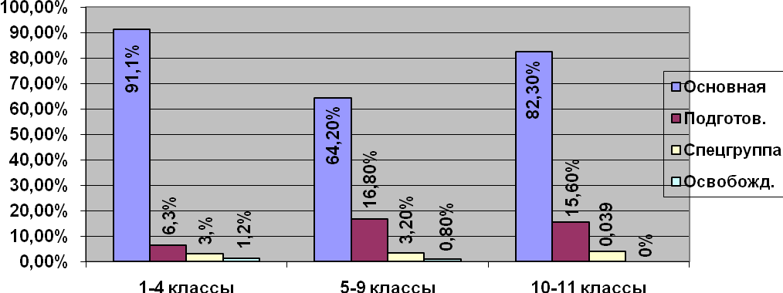
Основные заболевания детей (по данным медицинских работников школы): ОРЗ, бронхит, отит, ангина, грипп, инфекционные заболевания (ветрянка, микроспория – лишай, чесотка).
Хронические заболевания (по данным медицинских работников школы):
- энурез – 0 человек;
- заболевания органов зрения – 62человек;
- плоскостопие – 97 человек;
- хронические заболевания почек – 0 человек;
- порок сердца – 0 человек;
- аномалия речи – 0 человека;
- сколиоз – 55человек;
- нарушение осанки – 78 человек;
- заболевания эндокринной системы – 0 человек, в том числе щитовидной железы – 0 человека; ожирение – 4 человека;
- аллергия (нейродермия, экзема, поллиноз) – 7 человек;
- лор-патологии – 37 человек;
- бронхиальная астма – 9 человек;
- хронический гастродуоденит – 12 человек;
- онкология – 0 человек;
- хирургическая (грыжа, варикоцеле) – 44 человека.
В октябре 2018 года проводилась вакцинация учащихся от гриппа вакциной «Совигрипп». Привито 310 учащихся, не вакцинированы 228 учащихся по заявлению родителей об отказе от прививки.
Большая работа в школе ведётся по пропаганде здорового образа жизни, борьбе с вредными привычками. В течение года прошли тематические классные часы на тему здорового образа жизни:
Тема классного часа | Дата проведения | Категория, количество участников | Ответственный
Профилактика наркомании, ЗОЖ Просмотр фильма «Правда о наркотиках» | Сентябрь | 1-7 классы  8-11 классы. | Заместитель директора Летюшева А.П, классные руководители.
Беседа о правилах дорожного движения - инспектор ГИБДД, майор полиции Кляузин А.Н. | Октябрь | 1-4 классы | Заместитель директора Летюшева А.П.
Классный час, посвящённый Международному дню борьбы со СПИДОМ – просмотр фильма. | Декабрь | 8-11 классы | Заместитель директора Летюшева А.П.  Социальный педагог Игнатченко И.П.
Профилактика заболеваемости туберкузёзом | Март | 1-11 | Заместитель директора Летюшева А.П.  социальный педагог Игнатченко И.П., классные руководители

Учащиеся школы в течение года приняли участие в разных спортивных конкурсах и соревнованиях, перечень и результаты которых представлены в разделе дополнительное образование.
Опираясь на принцип добровольности, в декабре 2018 года прошла запись обучающихся,желающих сдать нормативы ГТО по возрастным ступеням. Учителя физической культуры составили расписание сдачи нормативов, согласно которому учащиеся сдавали тесты. По итогам 2018-2019 учебного года в сдаче нормативов ГТО замечательных результатов достигли учащиеся 11 «А» класса Савельев Владислав и Рассулов Гаджи, ребятам присужден золотой знак отличия.
Также школа в течение нескольких лет тесно сотрудничает с ЦРК «Исток», проводятся видео уроки на темы по профилактике вредных привычек. Ведется разъяснительная работа, как с учащимися, так и с их родителями о вреде курения, алкоголизма, наркомании. Проходят беседы с детьми о борьбе со стрессовыми ситуациями, подростковыми проблемами.
Эта работа проводится в системе, серьёзно и даёт неплохие результаты. Проведенные тестирования показывают, что обучающиеся негативно относятся к наркотическим веществам. Дети положительно оценивают то, что получают полезную информацию от специалистов.
Большую работу по профилактике здорового образа жизни проводят с обучающимися школы библиотеки им. Ф.Э.Дзержинского, им. М.М.Пришвина, им. М. Цветаевой.
Организация горячего питания

Состояние здоровья школьника напрямую зависит от качества его питания в школе. Особенно это важно потому, что школьный возраст - это активный период роста и развития детей. Им нужна не новая диета, а новое отношение к тому, что они едят и как. Рациональное питание обучающихся - одно из условий здоровьесберегающей среды в школе, снижение отрицательных эффектов и последствий функционирования системы образования. Вопросы организации школьного питания в последние годы вызывают повышенный интерес. Поэтому администрация МБОУ «Школа № 177» совместно с родителями обучающихся и самими школьниками сегодня уделяют большое внимание вопросам жизни и здоровья детей и подростков.
Услуги по обеспечению горячим питанием учащихся в МБОУ «Школа № 177» оказывает Муниципальное предприятие города Нижнего Новгорода «Единый центр муниципального заказа». В течение года было организовано двухразовое горячее питание. Интервалы между приемами пищи не превышали 3-4 часов. Пища готовилась в соответствии с 10-дневным цикличным меню. Столовая в полной мере была обеспечена качественной, доступной по цене и разнообразной по ассортименту буфетной продукцией.Питание школьников осуществлялось организованно, согласно установленному графику. График питания обучающихся был составлен таким образом, чтобы все школьники могли своевременно получить горячее питание.Контроль за организацией питания, качеством приготовленной пищи, санитарным состоянием обеденного зала, столовых приборов осуществляла администрация школы, члены бракеражной комиссии.
Охват учащихся горячим питанием в 2018-2019 учебном году
Классы | Количество  всего | Кол-во питающихся | % | Льготное
1-4 классы | 238 | 212 | 89 | 102 – 19%
5-9 классы | 249 | 38 | 15 | 102 – 19%
10-11 классы | 51 | 20 | 39 | 102 – 19%
Итого | 538 | 252 | 50,1 | 102 – 19%
Охват учащихся буфетной продукцией 221 чел. |  |  |  | 41%
Итого охват питанием (горячим и буфетной продукцией)-538ч. |  |  |  | 100%

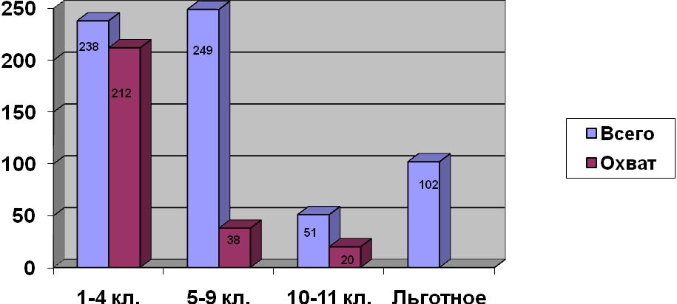
Необходимо, чтобы горячим питанием было охвачено 100% обучающихся, для этого администрация школы, классные руководители прилагают все усилия.Вопрос организации питания рассматривался на общешкольных родительских собраниях, на совещаниях при директоре с педагогическим коллективом. Ответственное лицо за школьное питание, классные руководители ведут ежедневный учет учащихся, получающих льготное и платное питание, классные руководители 1 -11 классов заполняют табель по питанию.
В течение учебного года классными руководителями проводились классные часы по темам:«Азбука здорового питания» (1-2 классы), «Правильное питание – залог здоровья» (3-4 классы), «Режим дня и его значение» (5-6 классы), «Культура приема пищи» (1-11 классы), «Секреты здорового питания» (7-8 классы), «Основы рационального питания» (9-10 классы), «Правильное питание - залог здоровья и красоты» (11класс). Классные руководители проводили беседы с учащимися о сбалансированном здоровом и своевременном питании.

Профориентационная работа

Организация профориентационной работы в школе является важным направлением в структуре учебно-воспитательной работы и направлена на обеспечение социальных гарантий в вопросах профессионального самоопределения учащихся. Для того, чтобы профориентационная работа в учреждении была эффективной, обучающиеся посещали учебные заведения города, музеи, выставки, ярмарки учебных мест, экскурсии на предприятия города:
1. Экскурсия в полк патрульно-постовой службы (10 класс).
2. Экскурсия в Нижегородский автомеханический техникум «Выбираем профессию» (учащихся 11 класса).
3. Экскурсия на городскую профориентационную выставку «Куда пойти учиться» (9 классы).
4. Городская выставка «Узнай, как поступить».
4. Для учащихся 9 классов была организована и проведена встреча с представителями «Нижегородской Академии МВД России».
В рамках кружка «Тропинка в профессию» социальным педагогом Игнатченко И.П. был проведен цикл профориентационных занятий.
В соответствии с программой работы педагога-психолога в рамках профориентации учащихся старшего звена за период 2018-2019 учебного года были проведены мероприятия, целью которых является социализация обучающихся с учетом потребностей рынка труда. Профильная ориентация призвана способствовать принятию школьниками осознанного решения о выборе направления дальнейшего обучения и созданию условий для повышения готовности подростков к социально-профессиональному самоопределению. В основу работы по профориентации положена программа предпрофильной подготовки учащихся «Психология и выбор профессии». В рамках данной программы с учащимися были проведены мероприятия:
Диагностическое занятие о профессиональном выборе учащихся (с целью выявления трудностей в предстоящем самоопределении для выстраивания дальнейшей индивидуальной работы с учащимися). | 11 класс
Цикл занятий по теме «Профессиональная ориентация обучающихся»(в рамках реализации программы предпрофильной подготовки учащихся «Психология и выбор профессии»). | 10 класс
Занятия с элементами применения психодиагностических методик(по теме профессионального самоопределения обучающихся, в рамках оценивания уровня сформированности универсальных учебных действий у учащихся среднего звена). | 7-8 классы

Профилактическая работа в рамках реализации программы
«Профилактика безнадзорности и асоциального поведения в среде несовершеннолетних»

В соответствии с программой школы «Профилактика безнадзорности и
асоциального поведения в среде несовершеннолетних» проведена
профилактическая работа с учащимися, осуществляемая сцельюсодействия в создании благоприятных условий для личностного развития, позитивной социализации, предупреждения безнадзорности, правонарушения и негативных привычек среди несовершеннолетних учащихся школы.
В течение учебного года проводилась профилактическая работа по формированию навыков безопасного поведения, а также позитивной самооценки, системы собственных ценностей у несовершеннолетних. В рамках данного направления работа проводилась и с родителями (законными представителями) обучающихся:
родительские всеобучи по темам:
- «Ответственность родителей за выполнение родительских обязанностей», «Организация занятости несовершеннолетних во внеурочное время».
- «Роль семьи в формировании личности ребенка»,
- «Агрессия в условиях семейного воспитания»
- «Негативное влияние сети Интернет на психическое развитие несовершеннолетних»,
- «Тревожность и её влияние на развитие личности».
В работе школьного всеобуча принимали участие врач – нарколог ДДО № 1 Шабалина Л.Л., педагог-психолог Маслова Н.В., инспектор ОДН ОП № 3 Воронкова М.А, инспектор КДНиЗП Бугрова М.И.
В соответствии с планом работы для учащихся по «Профилактике
безнадзорности и асоциального поведения в среде несовершеннолетних» врачом –
наркологом ДДО № 1 Шабалиной Л.Л. были проведены беседы «Территория ответственности» среди учащихся 9-10 классов попрофилактике употребления курительных смесей и наркотических веществ,в 6-7 классах семинары- тренинги (профилактика табакокурения),в 8 классах о вреде алкогольных напитков.
В ходе месячника правовых знаний в школе для учащихся были организованы встречи с инспектором ОДН ОП № 3 Воронковой М.А. , инспектором КДНиЗП Логиновой О.Н., проведены беседы на темы:
- «Подросток и закон».
- « Шалости и проступки. Административное наказание для несовершеннолетних».
- «Ответственность за распространение наркотических средств, «спайсов» и иных психоактивных веществ».
- «Умей сказать –Нет».
- «Ответственность за присвоение чужого имущества».
- «Почему мы делаем то, что на самом деле не хотим».
В течение всего года школа активно сотрудничает с библиотеками района. С целью профилактики негативных привычек, организации досуга и воспитание полезных привычек, использования свободного времени на базе библиотеки им. Ф.Э.Дзержинского для учащихся школы были организованы и проведены занятия с учащимися 5-8 классов:
- «Новые «мании» и проблемы» (компьютерная зависимость и игромания», «Вредные привычки - знак беды».
- «Неформалы – кто они?».
- «Что такое вандализм?».
- «Толерантность и национальные отношения».
- « Экстремизм в Интернете».
В школе стало традицией с целью повышения информированности обучающихся и актуализации их позитивных ценностей проводить День Здоровья. В течение учебного года для учащихся школы были разработаны классные часы, приуроченные ко Всемирному дню борьбы со СПИДом. В профилактических целях были проведены акции «Красная ленточка», «Сообщи, где торгуют смертью».
Совместно с представителями НИИ «Гигиены и охраны здоровья детей и подростков» среди учащихся 8 классов(девочки) проведены занятия «Физиология девочки», среди 6-7 классов тренинги «Самооценка подростка как фактор личностного развития».
Совместно с оздоровительным центром «Дети против наркотиков» проведено социально-психологическое тестирование среди учащихся 13-18 лет с целью работы по ранней профилактике вовлечения подростков в употребление наркотиков.
Как результат проведенной профилактической работы по программе
«Профилактика безнадзорности и асоциального поведения в среде несовершеннолетних» 2016-2019ггнет всплеска увеличения общего числа учащихся, состоящих на профилактическом учете и количества семей,находящихся в социально-опасном положении:
 | 2014-2015 уч.год | 2015-2016 уч.год | 2016-2017 уч.год | 2017-2018 | 2018-2019  уч.год
 | На 01.10 2014 | На 01.10.2015 | На 01.10.2016 | На конец учебного года | На конец уч.года
Всего на проф. учете | 4 | 3 | 2 | 2 | 3
Из них на учете в ОДН или КДН | 3 | 3 | 2 | 2 | 3
На внутришкольном учете | 1 | 0 | 0 | 1 | 0
Совершили преступления | 1 | 1 | 0 | 0 | 0
Совершили правонарушения | 3 | 3 | 2 | 2 | 3

Категории | 2013-2014 учебный год | 2014-2015  Учебный год | 2015-2016  Учебный год | 2016-2017  Учебный год | 2017-2018 | 2018-2019
Семьи, состоящие на профилактическом учете | 1 | 0 | 1 | 3 | 2 | 2

Психолого-педагогическое сопровождение

Психолого-педагогическая работа в течение года проводилась в соответствии с годовым планом работы школы и планом работы педагога-психолога. Главной целью работы педагога-психолога являлосьпсихолого-педагогическое сопровождение образовательного процесса и создание оптимальных условий для сохранения психологического здоровья субъектов образовательного процесса. Для реализации целей были поставлены задачи:
- Психолого-педагогическое сопровождение ФГОС в начальной школе и среднем звене (5-8 классы).
- Профориентация учащихся (9, 10, 11 классы).
- Психологическое сопровождение детей «группы риска», детей с ОВЗ.
- Совершенствование психологической культуры участников образовательного процесса как условие для полноценного личностного развития и своевременного предупреждения возможных нарушений.
Педагогом-психологом Масловой Н.В. была проведена диагностика простых и сложных психических процессов: интеллекта, эмоционально-волевой сферы, коммуникативных способностей, межличностных отношений, профессиональных задатков, ценностных ориентиров, уровней школьной подготовленности.
Общие групповые исследования были проведены в следующих классах:
- Дети, поступающие в первый класс.В апреле 2019 была проведена
диагностика готовности к обучению в школе. Диагностика проводилась по методике Керна-Йирасика. Ориентировочный тест Керна-Йирасика выявляет общий уровень психического развития, уровень развития мышления, умение слушать, выполнять задачу по образцу, произвольность психической деятельности (способность сознательно направлять внимание на образец).
- Первые классы.Проводилась диагностика по выявлению трудностей при
адаптации учащихся к новым жизненным условиям на первоначальном этапе школьного обучения. Уровень школьной мотивации рисунок «Школа зверей», рисунок «Моя школа».
- Вторые и четвертые классы. Эмоциональное состояние учащихся на уроках,
уровеньразвития коммуникативных УУД.По результатам тестирования были проведены беседы с учителями и родителями учащихся с выявленными трудностями при адаптации к процессу обучения.
- Пятые классы.С целью изучения психологической ситуации пятиклассников
были проведены следующие психодиагностические обследования:
- определение уровня и характера тревожности учащихся, связанной со школой, с помощью теста школьной тревожности Филипса,
- наблюдение за учащимися во время уроков и во внеурочное время,
- беседы, коррекционные занятия и классные часы с учащимися.
5. Девятые, десятые и одиннадцатые классы. С целью диагностики профессиональных предпочтений обучающихся был проведен ряд диагностических мероприятий (занятия, тестирование, анкетирование) с последующим обсуждением результатов с учащимися в период обучения и родителями во время родительского собрания.
6. Изучение уровня воспитанности учащихся (из методики диагностических программ, разработанных Н.П.Капустиным, М.И. Шиловой).
7. Социально-психологическое тестирование, результаты которого отправлены Центр против наркотиков.
8. Диагностика эмоционального состояния учащихся 9-х, 11-х классов перед сдачей экзаменов.По итогам диагностики проведена индивидуальная работа с учащимися, педагогами и родителями, направленная на коррекцию психо-эмоционального напряжения и снятие тревожности.
9. Тестирование в рамках УУД (начальное звено, среднее звено 5-8 классы)
В течение учебного года с учащимися школы и родителями (законными представителями) проводились психолого-педагогические консультации по следующим направлениям:
- с учащимися и родителями 1-х, 5-х классов по вопросам предупреждения дезадаптации,
- по вопросам профессиональной ориентации с учетом диагностики обучающихся,
- конфликтные ситуации,
- трудности в обучении,
- вопросы трудностей в поведении обучающихся,
- вопросы мотивации учащихся,
- личные запросы родителей.
Также в течение года с учащимися школы велась коррекционная деятельность, она проводилась в двух направлениях:
1. Индивидуальная развивающая коррекционная работа (дети с ОВЗ, учащиеся с трудностями в обучении и при взаимодействии со сверстниками);
2. Работа в классах на занятиях (еженедельные уроки психологии 1 «В» и 3 «В») и классных часах.
Коррекционная работа проводилась по следующим направлениям:
- развитие памяти, внимания, мышления,
- повышение самооценки,
- коррекция эмоционально-волевой сферы,
- повышение уровня мотивации к обучению,
- психологическая коррекция агрессивного поведения,
- повышение уровня мотивации к обучению,
- адаптация к школе,
- развитие мелкой моторики, внимания,
- психологическая коррекция тревожного поведения.
Непрерывно в течение всего учебного года с учащимися «группы риска» проводилась индивидуальная коррекционная работа (диагностика, беседы). Проводились классные часы, направленные на формирование гражданской позиции учащихся, жизненных ценностей, целей.

Работа с семьей
По сотрудничеству с семьями школа работает в рамках школьной программы «Семья», где идёт взаимодействие школы с учреждениями, организациями, службами по организации взаимодействия с семьей: РУО Ленинского района, ЦРК «Исток», ЦРТ Ленинского района, ЦСРН «Солнышко», ДДТ им. В.П.Чкалова, ОДН, КДНиЗП, РУВД Ленинского района, совет общественного самоуправления «Двигатель Революции», юридические службы, служба социальной защиты населения, совет профилактики при школе, работа школьного педагога-психолога, библиотеки района им. М.М. Пришвина, им. Ф.Э. Дзержинского, М. Цветаевой, детская поликлиника № 32.
Основной целью системы работы образовательного учреждения с родителями (законными представителями) - установление партнерских отношений с семьей каждого воспитанника, создание атмосферы взаимо поддержки и общности интересов.
На протяжении ряда лет в нашей школе сложилась традиция совместной работы с родителями. 2018-2019 учебный год не стал исключением.Совместная работа с родителями проходила по следующим направлениям:
1) повышение психолого-педагогических знаний (лекции, практикумы для родителей, классные, общешкольные и городские родительские собрания, открытые уроки и классные мероприятия с посещением родителей, индивидуальные консультации);
2) вовлечение родителей и общественности в учебно-воспитательный процесс: совместные творческие дела, участие родителей в различных внеклассных мероприятиях школы;
3) участие родителей и общественности в управлении школой:общешкольный родительский комитет, классные родительские комитеты, участие родителей в работе Совета школы и Совета по профилактике правонарушений, Совета отцов Ленинского района.
Следует отметить, что в этом учебном году родители были очень активными участниками общественной жизни школы. Огромную работу проводил общешкольный родительский комитет. Решались важные вопросы: питание, ремонт, улучшение условий пребывания обучающихся в школе, проблемы школьной формы. Очень активно в течение всего года патрулировал территории родительский патруль. Кроме всего прочего, родители учащихся школы принимали участие в районных и городских конкурсах, семинарах, встречах. В апреле месяце семья учащейся 7 «А» класса Рябковой Марии уже традиционно приняла участие в районном конкурсе «Семья года – 2019».Участниками конкурсов, организуемых Советом отцов Ленинского района, стали родители Самоц Дмитрия, Рябковой Марии и Диевой Алисы.
Анализ опыта работы по организации взаимодействия семьи и школы позволяет утверждать, что массовый охват родителей одинаковыми формами работы малоэффективен. В современной образовательной практике приоритетными становятся дифференциация, личностно - ориентированный подход по отношению к семье, родителям.
Огромное значение во взаимодействии семьи и школы имела работа классных руководителей с семьями учащихся. Совместно с родителями классные руководители проводят интересные семейные праздники (практикуется в начальной школе), спортивные соревнования (н-р районный конкурс «Папа, мама, я – спортивная семья»), классные воспитательные мероприятия. Привлечение внимания к жизни ребенка со стороны родителей, активное и плодотворное участие в ней - это главная задача в работе классного руководителя. Немаловажным являлось взаимодействие социального педагога Игнатченко И.П. с родителями. В силу специфики своей работы, с проблемами семьи и общества сталкивается социальный педагог. Первое знакомство – с ребёнком, второе – с его семьёй. И здесь практика показывает, что, как это ни парадоксально, обнаружилась такая закономерность: родители должны правильно воспитывать своих детей, но так как они этого не умеют или не хотят делать, педагогу приходится учить родителей. Их необходимо вооружить психологическими и педагогическими знаниями, указать способы воспитания детей в семье.
Анализируя работу за 2018-2019 год, следует выделить ряд задач, которые будут стимулом работы с семьей в следующем учебном году:
- продолжить работу по программе «Семья»;
- активно вовлекать в учебно-воспитательный процесс родителей;
- более тесно сотрудничать с ЦРТ «Исток» по вопросам здоровьесберегающих технологий;
- продолжить проводить психолого-педагогические практикумы с родителями;
- классным руководителям при составлении планирования работы с классным коллективом предусмотреть проведение мероприятий с родителями;
- продолжить работу по выполнению ФЗ № 120 «Профилактика безнадзорности и правонарушений среди учащихся».
- разнообразить формы взаимодействия с семьей: родительские встречи, анкетирования, практикумы, разработка памяток, семинары родителей по обмену опытом воспитания и др.
Работа школьной библиотеки
В течение 2018-2019 учебного года школьная библиотека вела работу с учетом разделов общешкольного плана.
Основными направлениями деятельности библиотеки являлись:
- содействие педагогическому коллективу в развитии и воспитании учащихся;
- обеспечение учебного и воспитательного процесса всеми формами и методами библиотечного и информационно-библиографического обслуживания;
- привитие любви к книге и воспитании культуры чтения, бережного отношения к печатным изданиям;
- создание условий учащимся, учителям, родителям для чтения книг и периодических изданий;
- формирование, комплектование и сохранность библиотечного фонда.
Фонд библиотеки на 01.05.2019 год составляет – 16510 экземпляров.
Из них:
- учебная литература – 10952 экземпляров;
- художественная литература 5513 экземпляров.
Фонд учебников расположен в закрытом доступе, отдельно от абонемента. На основании Федерального перечня учебников, рекомендованных (допущенных) к использованию в образовательном учреждении на 2018-2019 учебный год разработан школьный перечень учебников по каждому предмету. Обеспеченность учебниками в 2018-2019 учебном году составила 100%.
В настоящее время школьная библиотека ставит в центр своей деятельности читателя – школьника, а информационные технологии рассматриваются ими как цель, как средство, помогающее освоению интеллектуального и эмоционального потенциала мировой культуры, совокупного жизненного опыта поколений. Главная задача библиотечной деятельности в школе - ориентация на читателя, удовлетворение читательских потребностей, создание наилучших условий для его личностного роста, раскрытия творческого потенциала и самореализации.
Каждая форма библиотечной работы включает большое количество методов, и библиотечная практика непрестанно их совершенствует.
Приобщение детей к чтению, к пользованию библиотечной книгой всегда оставалось главной задачей школьной библиотеки. Через разнообразные формы библиотечной работы библиотека приобщает учащихся школы к творчеству писателей-классиков, способствуя популяризации литературы
Сегодня для того, чтобы дети и подростки читали, необходимо прикладывать гораздо больше усилий, чем раньше, и эти сложные задачи библиотека решает в тесном сотрудничестве с классными руководителями, учителями школы и родителями. В 2018-2019 учебном году в школьной библиотеке проводились мероприятия, направленные на развитие и поддержку детского чтения. Было организовано 13 выставок, посвященныхюбилейным датам писателей, предметным неделям, международным и Всероссийским праздникам:
1. Выставка «Книги — юбиляры 2018-2019 года».
2. Выставка «190 лет со дня рождения Л.Н. Толстого».
3. Выставка «100 лет со дня рождения Б.В.Заходера»
4. Выставка книг авторов Бианки и Пришвина и др.)
5. Выставка «195 лет со дня рождения И.С. Аксакова, русского публициста, критика, теоретика, поэта».
6. Выставка «215 лет со дня рождения Ф.И. Тютчева»
7. Выставка, посвященная 55-летию школы № 177 «Нашей школе 55 лет!»
8. Выставка «100 лет со дня рождения А.И. Солженицына».
9. Выставка «115 лет со дня рождения писателя и публициста А.П. Гайдара»
10. Выставка «140 лет со дня рождения писателя и очеркиста П.П. Бажова»
11. Выставка «210 лет со дня рождения Н.В. Гоголя»
12. Выставка, посвященная 100-летию Ленинского комсомола.
13. Выставка художественных произведений о ВОв.
Кроме выставок, в школьной библиотеке размещались информационные стенды:
1. Информационный стенд «День матери. История праздника».
2. Информационный стенд «День Конституции РФ. История появления праздника».
3. Информационный стенд «День защитника Отечества. Истоки праздника»
4. Информационный стенд «Международный женский день» с презентацией произведений на тему «Великие женщины».
5. Информационный стенд, посвященный 85-летию со дня рождения советского лётчика-космонавта Юрия Гагарина. «Интересные факты из жизни Ю. Гагарина».
6. Информационный стенд «День Победы в Великой Отечественной войне 1941-1945 гг».
Кроме выставок и мероприятий, организуемых на базе школьной библиотеки, учащиеся школы принимали участие и в районных мероприятиях:команда школы, состоящая из учащихся 6 классов, приняла участие в районной викторине «Время читать».
Основная задача библиотечных мероприятий – приобщение детей к чтению, использование новых и традиционных эффективных форм и методов рекомендации книг, повышение престижа чтения, библиотеки. На протяжении всего периода в школьной библиотеке, кроме различных выставок, проводились библиотечные уроки, на которых читатели, а именно учащиеся начальной школы, знакомились с правилами пользования библиотекой, с расстановкой книг в библиотеке, с основными разделами, с правилами поиска нужной книги. Также на этих уроках дети знакомились со структурой и оформлением книги. В течение учебного года библиотека осуществляла информационную работу через оформление информационных списков, выпуск дайджестов и буклетов. Роль библиотеки в пропаганде литературы огромна. Помочь сориентироваться в книжном богатстве, принимать активное участие в школьной жизни – это обязанность школьного библиотекаря. Забота школьной библиотеки заключается в том, чтобы каждый читатель нашел свою книгу, получил необходимую информацию.
Под руководством педагога-библиотекаря Вороновой Т.В. продолжила обновляться база данных «АВЕРС», продолжается работа по составлению электронного каталога основного фонда библиотеки.
Исходя из вышеперечисленного, в следующем 2019-2020 учебном году необходимо уделить внимание:
- пополнению фондов библиотеки;
- воспитанию у учащихся умения пользоваться библиотекой;
- сохранности фондов;
- возрождению семейного чтения;
- повышению престижа библиотеки в школе.
Школьная библиотека и в дальнейшем будет продолжать начатую работу, а также будет работать над усовершенствованием и расширением форм работ по продвижению книги и чтения среди учащихся школы.

Дополнительное образование
Предмет особого внимания в школе - это выстроенная система дополнительного образования учащихся.
С целью создания благоприятной среды для реализации творческого потенциала, усиления мотивации учебных целей, развития стремления к постоянному самообразованию и саморазвитию, повышения интеллектуально-познавательных интересов и в соответствии с интересами учащихся, запросами родителей, возможностями педагогического коллектива и материальной базой школы в 2018-2019 учебном году функционировали21 кружок и секции дополнительного образования различной направленности:
Направленность | Форма и название творческого объединения | Возраст  детей | Количество групп/  учащихся
Туристско-краеведческая | Военно-патриотическое объединение «Факел-52» | 11-18 | 1/24
Туристско-краеведческая | Военно-патриотическое объединение «Факел» при Музее Боевой Славы | 14-15 | 1/15
Художественная | Кружок «Мастерица» | 9-12 | 1/15
Художественная | Бальные танцы «Империал» | 7-11 | 1/15
Художественная | Бальные танцы «Империал» | 10-14 | 1/15
Художественная | Ансамбль «Егоза» | 9-17 | 1/15
Естественнонаучная | Кружок «Берегиня» | 11-12 | 1/15
Естественнонаучная | Кружок «Клуб путешествий» | 14-16 | 1/15
Естественнонаучная | Кружок «Нижегородская сторона» | 8-10 | 1/25
Естественнонаучная | Кружок «Мир логики» | 7-8 | 1/24
Естественнонаучная | Кружок «История Нижегородского края» | 12-13 | 2/53
Естественнонаучная | Кружок «Математика и конструирование» | 10-11 | 1/15
Техническая | Кружок «Робототехника» | 7-13 | 3/30
Социально-педагогическая | Кружок «Безопасное колесо» | 8-11 | 1/15
Социально-педагогическая | Кружок «Сюжет» | 14-16 | 1/15
Социально-педагогическая | Кружок «Тропинка в профессию» | 14-15 | 1/18
Физкультурно-спортивная | Секция «Мини-футбол» | 9-17 | 1/16
Физкультурно-спортивная | Секция «Легкая атлетика» | 9-17 | 1/8
Физкультурно-спортивная | Секция «Баскетбол» | 9-17 | 1/15
Физкультурно-спортивная | Секция «Волейбол» | 9-17 | 1/16
Физкультурно-спортивная | Секция «Каратэ» | 7-16 | 1/16
Приоритетными направленностями деятельности являютсяестественнонаучная, туристско-краеведческая и техническая.
Занятость учащихся школы в системе дополнительного образования составляет 73 % (395 человек) от общего количества учащихся. В этом году наблюдается снижение количества учащихся, посещающих кружки, клубы и секции,что видно из данной таблицы:
Учебный год | Число кружков, секций, клубов | всего
Учебный год | Число кружков, секций, клубов | заняты дополнительным образованием | % от общего  количества учащихся | Всего учащихся в ОУ
2017/2018 | 22 | 393 | 82% | 477
2018/2019 | 21 | 395 | 73,4% | 538
Снижение числа учащихся, занятых в системе дополнительного образования, связано с тем, что многие из ребят посещают объединения дополнительного образования на базе ЦРТ Ленинского района, занимаются в ФОК «Заречье» в различных секциях, обучаются в ДШИ № 4 (осуществляющей свою деятельность на базе МБОУ «Школа № 177») на различных отделениях, определённый процент учащихся регулярно в течение многих лет посещает также городские учреждения дополнительного образования. Учащиеся начальной школы МБОУ «Школа № 177» на 90% заняты в системе дополнительного образования, среднее звено имеет несколько меньший процент, а учащиеся старшего звена заняты в самой меньшей степени. Это объясняется большой загруженностью в школе и подготовкой к итоговой аттестации. В течение года ведутся мониторинговые исследования, позволяющие выявлять количество учащихся, занимающихся в системе дополнительного образования по ступеням обучения, которые показывают, что система дополнительного образования наиболее востребована учащимися среднего звена.

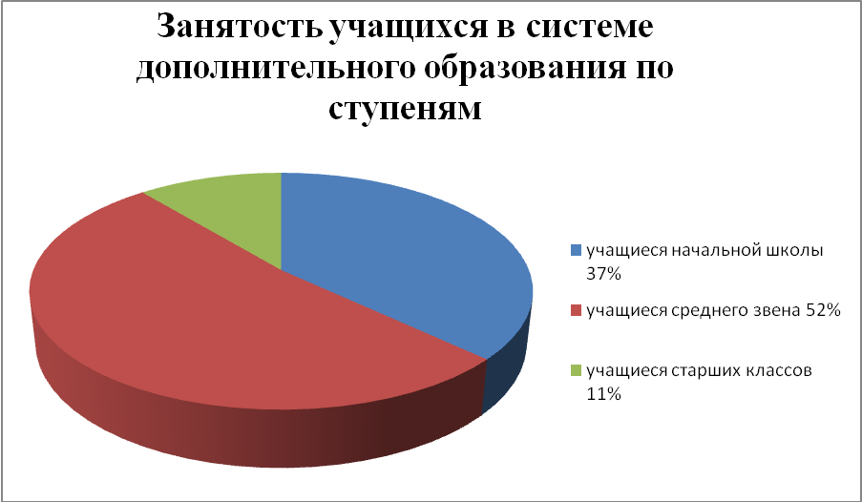

Вся деятельность дополнительного образования в школе осуществляется во второй половине дня. Для ее организации используются все необходимые помещения школы: кабинеты, актовый зал, спортивный зал, библиотека и спортивная площадка.
Благодаря работе объединений дополнительного образования, учащиеся школы получают дополнительные возможности социализации через деятельность в творческих коллективах, приобретают опыт коллективного участия в творческих конкурсах, фестивалях, марафонах, опыт демонстрации своих образовательных и творческих достижений.
В течение всего учебного года кружковцы принимали участие в конкурсах, выставках, соревнованиях фестивалях, различного уровня, во многих из них признаны победителями и призерами:
Наименование  объединения | ФИО руководителя объединения | Наименование конкурса, результативность
Районный уровень
Секция «Мини-футбол» | Ельмесев А.М. | Кубок района по мини-футболу среди юношей по 4 возрастам II место.
Секция «Легкая атлетика» | Ельмесев А.М.  Андреева К.Е. | Президентские игры «Осенний кросс» - участие
Секция «Легкая атлетика» | Ельмесев А.М.  Андреева К.Е. | Соревнования по стритболу  13 место (девушки), 14 место (юноши).
Секция «Легкая атлетика» | Ельмесев А.М.  Андреева К.Е. | Соревнования по волейболу  - участие
Секция «Легкая атлетика» | Ельмесев А.М.  Андреева К.Е. | Шашки 14 место (девушки), 15 место (юноши).
Секция «Легкая атлетика» | Ельмесев А.М.  Андреева К.Е. | Настольный теннис  13 место (девушки), 14 место (юноши).
Секция «Легкая атлетика» | Ельмесев А.М.  Андреева К.Е. | «Весенний кросс» - 15 место
Секция «Мини-футбол» | Ельмесев А.М. | Соревнования по футболу Кубок Богданова 3 место
Секция «Легкая атлетика» | Ельмесев А.М.  Андреева К.Е. | Детские игры  4 место в подгруппе
ВПО «Факел-52» | Щепелев Ю.И. | «Школа безопасности – Зарница 2018 - 2019»  1 и 2 место
ВПО при МБС «Факел» | Абоян А.А. | Нижегородский подвиг в истории Отечества - участие  Малова В. Лукин П.
ВПО при МБС «Факел» | Абоян А.А. | Районный конкурс стационарных и временных выставок «Юные хранители славы Нижегородцев»  2 место.
Кружок «Берегиня» | Летюшева А.П. | Конкурс экологических агитбригад «Наш дом-Нижний Новгород» по теме «Зеленый Нижний»- 3 место  команда 9, 10, 11 класса
Городской уровень
ВПО «Факел-52» | Щепелев Ю.И. | Военизированные городские сборы «Караван – 2018»- участие
ВПО «Факел-52» | Щепелев Ю.И. | 1 тур городского конкурса «Кубок Победы» (выход в следующий этап)
ВПО «Факел-52» | Щепелев Ю.И. | 2 тур городского конкурса «Кубок Победы» (выход в следующий этап)
ВПО «Факел-52» | Щепелев Ю.И. | Городской смотр-конкурс ДЮП «Горячие сердца»  4 место
ВПК при МБС «Факел» | Абоян А.А. | I городской заочный конкурс паспортизированных музеев образовательных учреждений «Лучший музей образовательного учреждения» - 1 место.
Секция «Каратэ» | Рунов А.А. | Открытый турнир общественной организации «Спортивный клуб каратэ-до сётокан «Ирбис» города Нижний Новгорода «Первый шаг к Победе».  Индивидуальное каратэ:  Кузенкова А. – 2 место  Пименов о. – 2 место  Куркин И. – 3 место  Индивидуальное кумитэ:  Пименов О.-1 место  Кузенкова А. – 2 место  Куркин И. – 2 место  Железняк И. – 3 место  Групповое ката – 1 место  Групповое кумитэ – 2,3 место
Кружок «Тропинка в профессию» | Игнатченко И.П. | Районный этап городской антинаркотической акции «Спасем жизнь вместе»  Команда 10 А класса – 2 место
ВПО «Факел-52» | Щепелев Ю.И. | Зональные соревнования по спортивному лабиринту  1-1 место  2 – 3- х места.  5–е командное
ВПО «Факел-52» | Щепелев Ю.И. | Городские соревнования «Школа безопасности – «Зарница – 2019»  6 место из 8 команд
ВПО «Факел-52» | Щепелев Ю.И. | Патриотическая акция «Сирийский перелом» - участие
Областной уровень
ВПО «Факел-52» | Щепелев Ю.И. | Смотр-конкурс ВПК и ЮАО (1 этап) - участие
ВПО «Факел-52» | Щепелев Ю.И. | Областная спартакиада по военно-прикладным видам спорта среди ВПК  1 место в командном этапе стрельба из пневматической винтовки  3 место личное первенство (стрельба) Гордеев В.8 А класс
ВПО «Факел-52» | Щепелев Ю.И. | Соревнования по спортивному ориентированию (участие 13 место из 33 человек) Самоц. Д 7 А класс
ВПО «Факел-52» | Щепелев Ю.И. | Областные соревнования по туристско-краеведческим походам - участие
ВПО «Факел-52» | Щепелев Ю.И. | Смотр-конкурс ВПК и ЮАО (2 этап) 6 место
ВПО «Факел-52» | Щепелев Ю.И. | Городские военизированные сборы «Вьюга-2019» - участие
ВПО «Факел-52» | Щепелев Ю.И. | Областной смотр-конкурс дружин юных пожарных Нижегородской области «Горячие сердца» - 4 место.
ВПО «Факел-52» | Щепелев Ю.И. | Кубок Нижегородской области по ориентированию в лабиринте среди школьных команд  (Кондрашкин Р. 3 место, Бирюкова Е. 1 место).
ВПО «Факел-52» | Щепелев Ю.И. | Областная туристско-краеведческая игра «Тайны старого города» - 3 место.
ВПО «Факел-52» | Щепелев Ю.И. | Областные соревнования по ориентированию «Спортивный лабиринт» среди учащихся образовательных организаций Нижегородской области – 9 место из 39 команд
ВПО «Факел-52» | Щепелев Ю.И. | Областные соревнования по туристско- краеведческим походам среди обучающихся образовательных организаций Нижегородской области  – 2 место
Секция «Каратэ» | Рунов А.А. | Открытое Первенство и Чемпионат Арзамасского района по всестилевому каратэ  1 место - Кузенкова А.  1 место - Куркин Илья  1 место - Пименов Олег  3 место - Железняк Илья
Секция «Каратэ» | Рунов А.А. | Открытый областной турнир по каратэ Сётокан международной версии SKIF, посвященный Дню Защитника Отечества «Непобедимый воин – 2019» (г. Арзамас)  Захлыстин А., Брыкин Р.,  Кутлаев А. - 3 место
Секция «Каратэ» | Рунов А.А. | Открытое первенство и чемпионат Нижегородской региональной федерации Шотокан каратэ-до  Кузенкова Анна - 1 место  Весская Варвара – 3 место
Секция «Мини-футбол» | Ельмесев А.М. | Соревнования по футболу - «Кожаный мяч» (сборная команда Ленинского района) – 3 место
Всероссийский и Международный уровень
Кружок «Безопасное колесо» | Боброва Н.В. | Интернет-проект «Безопасная дорога детям– 2018» (15 работ).
Студия бальных танцев «Империал» | Росиков А.В.  Жукова М.Е. | Российский турнир по танцевальному спорту (г. Чебоксары), возрастная категория «Юниоры 2+1,  Латина-4. 4 место Малахов Н.
Студия бальных танцев «Империал» | Росиков А.В.  Жукова М.Е. | Российские соревнования «Ритм-Бал» в группе Юниоры 2+1, Европейская программа  5 место Малахов Н.
Студия бальных танцев «Империал» | Росиков А.В.  Жукова М.Е. | Российские соревнования «Ритм-Бал» в группе Юниоры 2+1, Латиноамериканская программа  2 место Малахов Н.
Секция «Каратэ» | Рунов А.А. | XII Первенство и чемпионат Федерации Сётокан Каратэ-до Интернеэйшнл России «За сильную, единую Россию» (г. Арзамас).  2 место Кузенкова А, Куркин И., Захлыстин А.
Студия бальных танцев «Империал» | Росиков А.В.  Жукова М.Е. | Российскй турнир по спортивным танцам «Восходящие звезды» (г.Нижний Новгород), 1, 2 местоМалахов Н.
ВПО «Факел-52» | Щепелев Ю.И. | Всероссийские массовые соревнования по спортивному ориентированию «Российский азимут» - 5 место команда.  Кондрашкин Руслан - выполнил норму 3 разряда
ВПО «Факел-52» | Щепелев Ю.И. | Всероссийская добровольная интернет-акция «Безопасность детей на дороге» - участие.
Кружок «Безопасное колесо» | Боброва Н.В. | Всероссийская добровольная интернет-акция «Безопасность детей на дороге» - лауреаты-победители (Батова А., Погодин М.ЗахлыстинА.НиколаеваК.Железняк И., Давыдов И. Степаненко С.)

Задачи на 2019-2020 учебный год:
1. продолжить работу по внедрению ФГОС в условиях системного подхода и интеграции общего и дополнительного образования.
2. активизировать деятельность в области научно-технического и декоративно-прикладного творчества.
3. увеличить охват учащихся школы услугами дополнительного образования.

Организация каникулярного отдыха,
оздоровления и занятости детей
Организация осенних, весенних и зимних каникул осуществляется по отдельному плану заместителя директора, социального педагога, учителей предметников и преподавателей физического воспитания. В программу мероприятий входили спортивно-оздоровительные мероприятия, тематические праздники, работа творческих групп совета старшеклассников, экскурсии, встречи с интересными людьми, выставки рисунков и фотографий, посещение кружков, секций и клубов по интересам и т.д. Кроме всего прочего, в весенние каникулы на базе школы функционировал пришкольный интеллектуальный лагерь «Эрудит», вместимостью 55 человек.Содержание работы лагеря определялось с учетом запроса учащихся и родителей, а также традиций школы. Приоритетное значение в лагере «Эрудит» отводилось учебной деятельности, она была направлена на подготовку к успешной сдаче выпускных экзаменов в форме ГИА и подготовку к прохождению выпускных проверочных работ. Учебная деятельность в лагере нашла логическое продолжение в занятиях по основным предметам (русский язык, математика) и предметам по выбору учащихся: физика, химия, биология, география, история, английский язык.
В центре каждого плана мероприятий в каникулярный период - яркое традиционное общее дело. Это позволяет создать в школе во время каникул периоды повышенной творческой активности; задать чёткий ритм жизни школьного коллектива, избежать стихийности, непредсказуемости, прогнозировать и отслеживать степень воспитательного воздействия; организовать действенную помощь классному руководителю; привлечь родителей, сформировать коллективные ценности.
Летние каникулы составляют четвёртую часть учебного года и имеют исключительно важное значение для непрерывного образования, развития школьников.
В качестве основной цели организованного отдыха детей и подростков, которую ставит перед собой педагогический коллектив школы, можно назвать формирование и развитие личности каждого ребёнка в результате общения со взрослыми и сверстниками, включение в разнообразные виды деятельности, в социально значимую и эмоционально насыщенную жизнь.
Вот уже на протяжении нескольких лет основными направлениями воспитательной деятельности в каникулярный период остаётся:
- Интеллектуальное воспитание.
- Нравственное воспитание.
- Трудовое воспитание.
- Экологическое воспитание.
- Физическое воспитание.
В летний каникулярный период учащиеся школы охвачены различными формами взаимодействия:
- Лагерь труда и отдыха «Ровесники», где во время летних каникул каждый год отдыхает 30 учащихся.
- Лагерь дневного пребывания при образовательном учреждении, где ежегодно отдыхает 50 учащихся.
- Детские палаточные лагеря: «Хочу стать десантником» (направлены 2 человека) и «Маяк» (20 человек).
- Детские санаторно-оздоровительные лагеря, которые ежегодно посещают от 7 до 10 учащихся школы:
- 1 смена «Спорт и здоровье» - направлены 3 учащихся 7-х классов.
- 2 смена «Инициатива в действии» - направлены 2 учащихся 7-х классов.
- 3 смена «Безопасность.ru» - направлены 4 человека,учащиеся 7-х классов.
Организуя летний отдых детей в летнем пришкольном лагере, мы стараемся учитывать то, что любая деятельность должна быть достаточно сложной для каждой личности, требующей эмоционального, интеллектуального, физического усилия и в то же время посильной для неё же; быть привлекательной – соответствовать интересам каждого ребёнка, содержать в себе эффект новизны, иметь чётко выраженный результат. Таким образом, во время пребывания ребёнка в лагере неисчерпаемы возможности создания для каждого ситуации успеха, ситуации развития, особой среды общения и отношений и обширного поля деятельности. Всё это благотворно сказывается на воспитании, оздоровлении и укреплении личного достоинства ребёнка.
Работая с коллективом ребят в каникулярный период, мы стараемся избежать формального подхода к деятельности, пытаемся уйти от сравнения с группой продлённого дня. Главное в организации отдыха детей – направленность интересов, мотивы ребёнка, опыт общения и анализ отношения к себе, окружающему миру; познание себя, самореализация. Мы считаем, что каникулы призваны обеспечить отдых ребёнка от роли школьника. Именно деятельность в летнем лагере, в свободной неформальной обстановке способствует развитию организаторских навыков у детей и подростков, стимулирует детское творчество, укрепляет межличностные связи, создаёт благоприятные условия для формирования сплочённого детского коллектива.

